9.2

Текстовый вариант видеоурока с предыдущего шага
Привет. В этом уроке поговорим о однопоточном, многопоточном, асинхронном коде, в общем, о том всём, о чём я и обещал поговорить во введении. И для начала начнём с самого простого и разберёмся с тем, что такое однопоточный синхронный код.
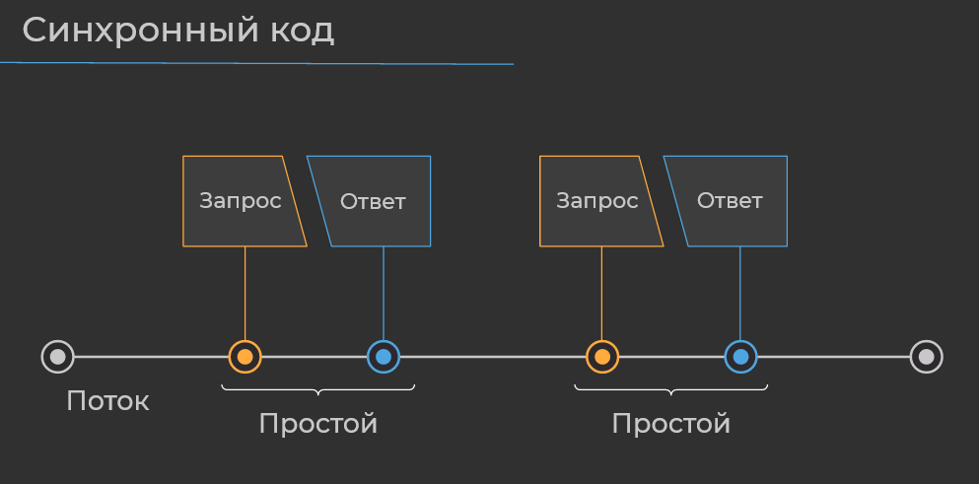
Вы с этим уже сталкивались. Например, когда использовали такую библиотеку, как Requests для выполнения сетевых вызовов. И вы сталкивались со следующим. Когда вы отправляете какой-то запрос, ваша программа, она блокируется и ожидает ответа. То есть в этот момент ничего более сделать нельзя. У нас образуется простой.
Согласитесь, не очень удобно, особенно, когда у нас в программе не один, а несколько пользователей. И пока первый пользователь выполняет запрос, второй этот запрос выполнить не может. Ну что-то у нас однозначно не так с нашей программой. Нужно как-то искать выход из сложившейся ситуации, чтобы у нас очередь пользователей не образовывалась на выполнение каких-либо запросов.
Для этого, в том числе, была придумана, многопоточная парадигма программирования. На самом деле, она используется, кроме того, чтобы облегчить работу с сетевыми вызовами параллельными или псевдопараллельными для того, чтобы выполнить какие-то сложные вычисления на разных потоках, на разных ядрах процессора и так далее. У нас бывают какие-то ядерные функции. Мы разбиваем наше большое вычисление на несколько маленьких, считаем всё на разных ядрах процессора и, таким образом, у нас наша программа выполняется быстрее.
Но мы будем говорить о модели «запрос-ответ», то есть о взаимодействии по сети. Поэтому многопоточное программирование позволяет нам избегать очереди, когда у нас несколько пользователей обращаются к каким-либо ресурсам через нашу программу. И схема выполнения многопоточного кода будет выглядеть так.
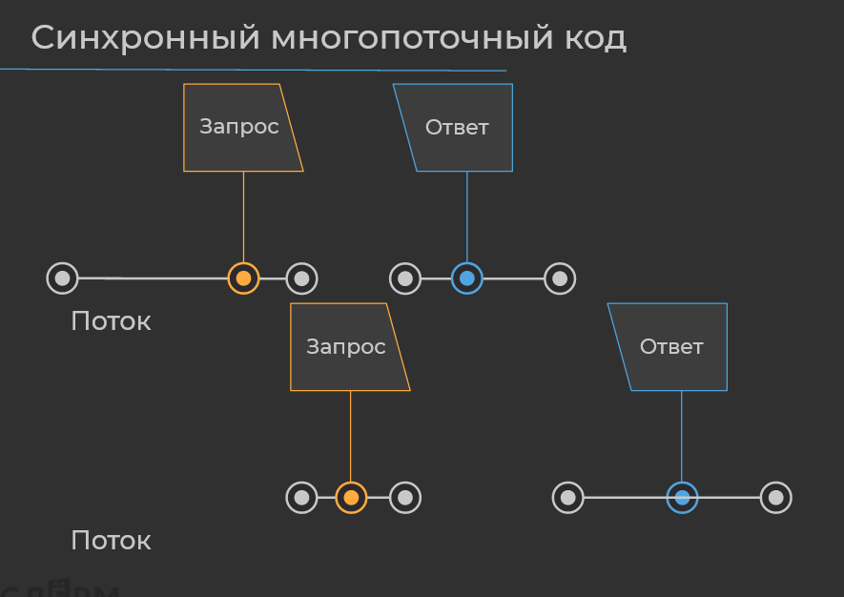
У нас есть несколько потоков. В этом случае – два. Первый поток отправляет какой-то запрос, ждёт ответа, и потом, в случайный момент времени, он переключается на другой случайный поток.
На самом деле, это не совсем случайное всё. Там реализованы достаточно сложные алгоритмы на уровне операционной системы. Но для пользователя это выглядит всё, как случайно, поскольку эти алгоритмы, они очень эвристичны и реагируют на очень много условий одновременно. Когда мы переключились на второй поток (второй поток у нас тоже отправил какой-то запрос, как вы видите), мы здесь уже не дожидались ответа из первого потока, а отправили ещё один запрос, якобы параллельно. На самом деле, псевдопараллельно, поскольку многопоточный код у нас чаще всего выполняется на одном ядре, и каждому потоку уделяется несколько квантов времени. Например, первый поток у нас отработал четыре кванта времени, второй поток у нас отработал два кванта времени и так далее. Всё это на одном ядре.
Также существуют, например, и реализации, которые могут выполняться на разных ядрах процессора, то есть многопроцессорный код, но это совершенно другая область программирования, которая как раз-таки используется чаще всего для вычислений математических. В играх очень часто используется, кстати, поскольку там тоже происходят постоянно математические расчёты векторные, и для этого приходится задействовать сразу несколько ядер процессора.
Но мы возвращаемся к нашему слайду. У нас второй поток обратно переключился в случайный момент на первый. Какое-то время он, опять же, подождал в простой. Но, тем не менее, ответ был получен, и первый поток этот ответ ещё какое-то время обрабатывал, а потом, опять же, в случайный момент был переключен поток на второй. Он тоже подождал. То есть простой здесь всё ещё есть, но его гораздо меньше, чем при однопоточной модели программирования. Был получен ответ. Этот ответ был обработан. Ну и вот так эти переключения происходят.
Если потоков у вас больше, то всё будет примерно так же, только у вас будет появляться больше вот этих линий, и они будут между собой тоже переключаться, псевдопараллельно. Псевдопараллельно – это значит, что у нас всё на одном ядре, а не на нескольких. Просто у нас квантуется поток выполнения программы и в разные промежутки времени у нас вот такие вот действия производятся. А пользователю кажется, что всё это выполняется параллельно, поскольку промежутки достаточно малы.
Простой всё ещё есть, как я уже сказал. И для того, чтобы этот простой совсем уж минимизировать, была придумана асинхронная парадигма программирования. Но для начала я освещу ещё один большой недостаток многопоточного кода, кроме простоя. Это как раз-таки то, что потоки переключаются у нас в случайные моменты времени, и программист никак не может контролировать, когда тот или иной поток у нас будет переключен. Из-за этого возникают различные ситуации, когда получается неконсистентность данных.
То есть, например, у нас выполняется первый поток. Он отправил запрос и поменял какую-то переменную. Второй поток у нас тоже начал работать. Он видит, что эта переменная была изменена, и тоже её поменял. Первый поток обратно переключился. И он уже успел, после выполнения запроса, зайти в какое-то условие, которое базировалось на этой переменной. То есть он думает, что переменная у нас всё ещё является той, которой она была при начале работы первого потока. Хотя второй поток её уже изменил. И, таким образом, у нас создалась неконсистентность данных. То есть переменная уже была изменена. И, на самом деле, первый поток не должен был выполнять это условие. Но, тем не менее, он его выполнил, поскольку он никак не следит за тем, что делает второй поток. Они работают псевдопараллельно, и друг о друге ничего не знают.
Таким образом можно попадать в сложные ситуации, когда у нас один ресурс используется несколькими, и они его одновременно модифицируют. И для этого были созданы блокировки, которые делают из многопоточного кода фактически однопоточный код. То есть, есть какие-то критические секции, в которых производится работа с общим ресурсом, и они выполняются синхронно. Это, опять же, сказывается на производительности. Но, тем не менее, лучшего варианта решить в многопоточной парадигме программирования, эту проблему не придумали.
Ну а теперь давайте перейдём к асинхронному программированию, и рассмотрим, как оно решает эти две вышеназванные проблемы.
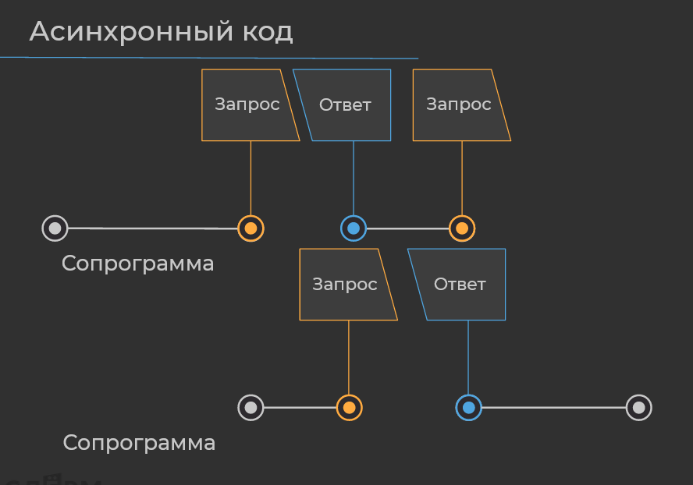
Схема выполнения асинхронного кода будет выглядеть следующим образом. И как вы могли заметить, здесь вместо потоков появились сопрограммы, или как их ещё называют – корутины – на букву «к». Не путайте с горутинами. В языке программирования Go используются потоки, но, тем не менее, их горутины, они имеют некоторые свойства корутин. Но, в целом, язык программирования Go является многопоточным. Просто там многопоточность реализована очень удачно, и не вызывает такой боли, как, например, в языках программирования С или С++.
Но возвращаемся к корутинам. И каким же образом они, находясь в рамках одного потока (а всё это выполняется в одном потоке), позволяют не блокировать поток выполнения нашей программы? Корутины можно представить, как некоторые функции, которые тоже выполняются друг за другом. Правда выполняются они по очень хитрому принципу. У нас интерпретаторы, или программы, которые используют асинхронный вариант программирования, взаимодействуют с такой абстракцией, как epoll socket, который позволяет нам получать информацию о том, что был отправлен запрос и о том, был ли получен на него ответ. Таким образом, когда у нас был отправлен запрос, но ответа не было получено, наш интерпретатор, наша программа понимает о том, что эту сопрограмму дальше выполнять бессмысленно – там будет простой. Нужно переключиться на какую-то другую, которая в этом же потоке будет выполнена, как бы рядышком где-то, псевдопараллельно, как в случае с многопоточностью. И она может выполнить какую-то полезную работу в тот момент, когда мы ожидаем ответа от сетевого ресурса.
Это можно видеть из слайда. Первая сопрограмма отправила запрос. Дальше её выполнять смысла нет, так как ответа не было получено. И вторая сопрограмма в это время начала тоже что-то выполнять. И она, в конце концов, отправила запрос. В тот момент, когда мы отправляем запрос или получаем ответ, у нас происходит переключение сопрограмм. В языке программирования это контролируется такими словами, как async или await. Это ключевые слова.
И вот, когда наша вторая сопрограмма отправила запрос (до этого она что-то ещё делала, тоже с какими-то запросами работала), она посмотрела на то, а есть ли у нас какой-то доступный ответ. И увидела, что первая сопрограмма получила ответ на свой запрос. Поэтому, так как вторая сопрограмма будет что-то ждать, было произведено переключение на первую сопрограмму, которая ответ получила и может его обработать. Далее она обработала этот ответ и снова отправила запрос. Далее интерпретатор проверил, а нет ли у нас каких-то ещё корутин, которые получили ответ на свой запрос, и увидела, что вторая сопрограмма успела уже получить ответ на свой запрос. И тогда она начала этот ответ обрабатывать.
Что же будет в том случае, если в момент выполнения запроса у нас никакая сопрограмма не получила ответа? Будет переключено выполнение на главную корутину, которая запускается вместе с точкой выполнения программы, вместе с точкой входа в программу. И там будет произведено ожидание. Но этого ожидания мы никак не можем избежать, поскольку оно у нас не за счёт того, что у нас код выполняется последовательно, а за счёт того, что ресурс нам просто не успел ответить, и мы на этот ресурс никак не можем повлиять.
Именно в этом и заключается преимущество асинхронного кода. В том, что, во-первых, здесь достаточно сложно попасть в такую ситуацию, когда у нас производится модификация какого-то ресурса, и в этот момент второй поток также может этот ресурс модифицировать, поскольку мы сопрограмами управляем самостоятельно. Ну из этого вытекающее преимущество в том, что мы можем переключением вот тех сопрограмм, выполнять, управлять самостоятельно. То есть мы, когда пишем ключевые слова async или await, в этих словах, в этих местах мы даём интерпретатору понять, что здесь возможно переключение сопрограммы. Ну и так далее.
Мы можем описать какие-то условия, которые у нас в нужный момент тоже будут выполняться, например, до слов async или await, и, таким образом, другая корутина не сможет в эти условия попасть и какую-то неконсистентность данных получить. Хотя, на самом деле, тоже возможно получить такую ситуацию, когда данные будут неконсистентны и общий ресурс, разделяемый, будет обработан одновременно двумя корутинами. Но это сделать значительно сложнее, чем в многопоточной вариации программирования. Но, тем не менее, стоит помнить о том, что это все еще возможно, и тоже нужно следить за тем, что и когда модифицируется, так как у вас одновременно или псевдопараллельно, псевдоодновременно работает несколько сопрограмм.
Ну, а теперь давайте перейдем в среду разработки, и я покажу, как запрограммировать те или иные синхронные многопоточные, или асинхронные вызовы, на примере простенькой программы, где у нас даже вызовов никаких производить не будем. Мы их сымитируем.
Итак, переходим в среду разработки. Здесь у меня есть заготовочка, которая делает не что иное, как считает время выполнения программы. То есть здесь через модуль time я сохраню время старта программы, а здесь считаю дельту между временем завершения и временем старта.
import time

def main():
pass

if __name__ == "__main__":
start_time = time.time()
main()
print(f"completed at {time.time() - start_time}")
Ну, как мы видим, когда мы используем pass функции main, то у нас программа работает очень небольшое количество времени.
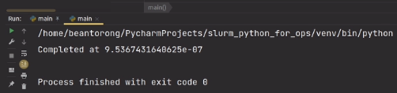
Ну, и давайте теперь реализуем первую вариацию. Она у нас будет однопоточная, блокирующая. Для этого мы создадим функцию, назовем ее network_call. Она у нас будет имитировать какой-то сетевой вызов. И здесь мы скажем, что она будет ждать какое-то количество времени. Число. И здесь мы будем делать не что иное, как просто ожидать.
Функция sleep позволяет нам приостановить поток выполнения программы на какое-то время, которое мы передаем ей в аргументы в секундах. То есть здесь у нас программа будет спать столько секунд, сколько мы передали в аргументы.
Ну, и здесь давайте объявим цикл со счетчиком от 0 до 4, и здесь мы вызовем наш сетевой якобы вызов, передадим туда счетчик. Ну, и посмотрим, что у нас произойдет.
def network_call(wait_for: int):
time.sleep(wait_for)

def main():
for i in range(5):
network_call(i)
Выполняем код.
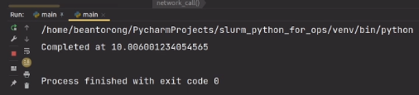
Ждем, пока наш код отработает, и видим, что наша программа выполнялась 10 секунд. То есть сумма всех элементов от 0 до 4. То есть 0+1+2+3+4. Ровно 10 секунд.
Давайте какой-нибудь результат вернем отсюда, тот же wait_for. Здесь мы можем его распечатать.
def network_call(wait_for: int):
time.sleep(wait_for)
return wait_for

def main():
for i in range(5):
print(network_call(i))
Тогда нам нагляднее будет, проще отслеживать, как выполняется наша программа.
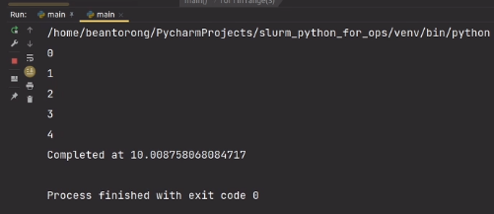
То есть вот мы ноль секунд ждали, одну секунду ждали, две секунды ждем. Теперь три секунды ждем. Ну, и в конце концов, мы ждем ровно четыре секунды. Итого у нас время выполнения программы заняло 10 секунд. Согласитесь, не очень классно, хотелось бы все-таки как-то эти вызовы распараллелить.
Весь текущий код программы.
Для этого мы можем воспользоваться многопоточностью и модулем threading. Импортируем модуль threading import threading, он у нас является встроенным. И здесь нам нужно запустить некоторые потоки.
Как же запустить потоки? Вот эта функция def network_call, она никак не изменится. На самом деле, она изменится, но чуть-чуть, ровно для того, чтобы мы могли получить какой-то результат из потока. Ну, а для начала нам нужно все наши потоки куда-то будет собрать threads = []. Для чего? Для того, чтобы все эти потоки, которые мы запускаем, потом присоединить к главному потоку выполнения программы. Если мы этого не сделаем, мы опять же можем получить неконсистентные данные, так как наши потоки, они будут существовать сами по себе, и, возможно, даже начнут какую-то работу выполнять в какой-то неожиданный для нас момент времени. Поэтому потоки нужно присоединять. Всегда нужно об этом помнить, чтобы не получать каких-нибудь обидных ошибок, которые еще и достаточно сложно еще и искать.
Далее нам нужно запустить вот этот вот вызов в потоке print(network_call(i). Для этого мы воспользуемся переменной thread, и сюда мы создадим наш новый поток. Для этого из модуля threading мы создадим объект класса thread. Здесь мы должны указать target, то есть ту целевую функцию, которая у нас будет выполнена в новом потоке. У нас это network_call. Но сюда должен передаваться функтор.
Как же передать аргументы, вы спросите. Для этого, конечно же, существует такой именованный аргумент, как args. Он принимает кортеж, и сюда мы должны передать какой-то аргумент. У нас всего один аргумент, и поэтому мы передаем вот такой кортеж из одного элемента. Он достаточно странно выглядит, я знаю, но тем не менее.
Далее, когда у нас все потоки будут выполнены, мы должны будем их, эти потоки присоединить к главному потоку выполнения. Для этого воспользуемся такой функцией как join. Ну, и конечно же, нам нужно в эту коллекцию эти потоки поместить. Для начала мы их запустим при помощи метода start, а потом мы их в эту коллекцию добавим. Здесь мы их все присоединим, и после того, как мы их присоединим, мы можем нашу программу запускать.
def main():
threads = []
for i in range(5):
thread = threading.Thread(target=network_call, args=(i, ))
thread.start()
threads.append(thread)

for thread in threads:
thread.join()
Выполняем код.
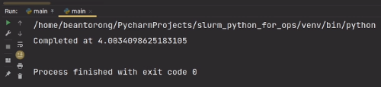
И мы видим, что наша программа вместо 10 секунд, уже выполнилась в 4 секунды. То есть время выполнения программы было ограничено самым сложным элементом, самой сложной операцией этой программы. То есть у нас самой сложной операцией получился сетевой вызов, который ждал 4 секунды. Таким образом, все те вызовы, которые ждут меньше четырех секунд, у нас были выполнены псевдопараллельно, в тот момент, пока у нас наша программа выполнялась.
Допустим, давайте создадим цикл от 0 до 9 for i in range(10):, и наша программа будет выполняться 9 секунд.
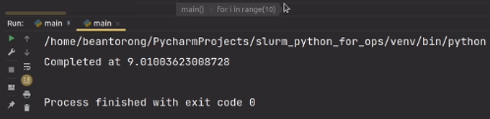
Ровно 9 секунд, и никаких больше +8, +7, +6 и так далее мы ждать не будем. Ровно 9 секунд. Ну, здесь небольшая погрешность, собственно, на запуск потоков, на другие операции и так далее.
Далее стоит вопрос о том, а как же нам получить тогда вот это значение return wait_for, которое возвращает наша функция. Нам же хотелось бы все-таки получить результат, который у нас по сети был получен. И с модулем threading здесь, на самом деле, все очень сложно. Эти значения нужно передавать через особые очереди. Для этого существует такой модуль, как queue – очередь import queue. Из него мы можем создать объект класса queue опять же. Q, одной буквой – это стандартное название для очереди. Так что его можно использовать, это все поймут, поскольку оно и звучит также, и занимает намного меньше места.
Ну, и скажем, что у нас здесь будет какая-то очередь передаваться в аргументы и здесь вместо того, чтобы возвращать этот аргумент, мы должны его в эту очередь положить. Собственно, если вы сталкивались с языком программирования GO, то там каналы работают примерно по той же схеме.
def network_call(wait_for: int, q: queue.Queue):
time.sleep(wait_for)
q.put(wait_for)
Потом, когда все наши потоки были присоединены, а если они были присоединены, значит, что они гарантированно закончили свою работу, мы можем посмотреть, что у нас в итоге находится в нашей очереди. Так как это объект, у него есть член, который тоже называется Q, но на самом деле это двунаправленный список dequeue.
def main():
q = queue.Queue()
threads = []
for i in range(10):
thread = threading.Thread(target=network_call, args=(i, q))
thread.start()
threads.append(thread)

for thread in threads:
thread.join()

print(q.queue)
Выполняем код.
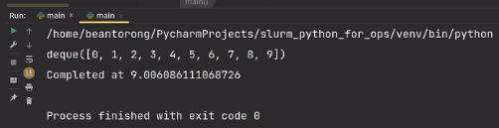
Ждем 9 секунд, и мы получим все те возвращаемые значения, которые у нас здесь были сгенерированы. Собственно, также можно и передавать какие-то значения функции, которые обрабатываются в потоке.
Весь текущий код программы.
Очень популярна такая конструкция, как воркеры, например, где мы в каком-то бесконечном цикле запускаем какой-то код и в этом бесконечном цикле из очереди, которую мы передаем, мы извлекаем какие-то значения, их обрабатываем и так далее. То есть у нас запускаются просто какие-то параллельные обработчики или воркеры.
def network_call(wait_for: int, q: queue.Queue):
while True:
queue.get()
Но очередь нам, конечно же, на выход и на вход нужна другая. То есть у нас должны быть две разные очереди.
Также я говорил том, что можно получить такую ситуацию, когда у нас неконсистентные данные в нашей программе образуются. Для того, чтобы это смоделировать, давайте создадим какой-нибудь список, назовем его calls. И здесь мы будем этот список calls как-то модифицировать. Допустим, мы будем его тоже помещать в wait_for. И скажем, что если у нас длина списка wait_for меньше 5, то мы будем помещать в этот список какие-то элементы. И, собственно, возвращать мы будем только тоже те значения.
calls = []

def network_call(wait_for: int, q: queue.Queue):
if len(calls) < 5:
time.sleep(wait_for)
calls.append(wait_for)
q.put(wait_for)
Давайте для того, чтобы не использовать глобальные значения, передадим этот список через аргументы даже calls, чтобы дополнительных вопросов не возникало, не создавало. Здесь мы тоже его передадим.
def network_call(wait_for: int, q: queue.Queue, calls):
...
def main():
q = queue.Queue()
threads = []
for i in range(10):
thread = threading.Thread(target=network_call, args=(i, q, calls))
И, в конце концов, мы его распечатаем print(calls). Выполним код.
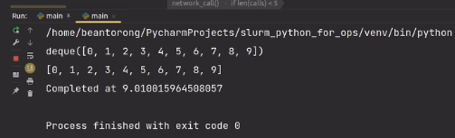
Видим, что у нас объект типа int не имеет длины. Я здесь опечатался. Выполняем код. Ждем, казалось бы, 4 секунды, хотя на самом деле, мы ждем уже больше. Из этого мы можем понять, что что-то у нас пошло не так. Мы здесь должны были получить список из 0, 1, 2, 3 и 4, так как у нас здесь условие меньше 5, но, тем не менее, мы получили полный список.
Как же так произошло? Когда наши потоки были созданы, они все прошли это условие. Допустим, они остановились где-то вот здесь, на какой-то операции внутри sleep, на какой-то операции внутри append. Это не обязательно значит, что они будут останавливаться только на строчках нашего кода, но и также на строчках кода где-то внутри коллекции. Допустим, что у нас здесь есть какая-то реализация метода append, и внутри нее также может остановится поток выполнения, так как он переключается в случайный момент. Очередь у нас является потокобезопасной, поэтому ее можно использовать, а вот другие операции у нас не являются потокобезопасными, то есть внутри них где-то в какой-то момент может поток остановиться, эти операции называются неатомарными.
Атомарные операции – это потокобезопасные, то есть внутри них нигде не может остановиться поток. И так как у нас потоки остановились где-то вот в этих строчках кода, когда прошли условие и только потом начали заполнять эту очередь, то у нас очередь была заполнены полностью. То есть у нас все потоки остановились где-то вот в этих строках,
time.sleep(wait_for)
calls.append(wait_for)
q.put(wait_for)
потом они начали переключаться между друг другом и заполнять эту очередь. Но на момент, когда они проходили вот это условие, у нас в calls было меньше 5 элементов или там было вообще пусто, например.
Давайте даже попробуем распечатать, что у нас в calls здесь.
def network_call(wait_for: int, q: queue.Queue, calls):
if len(calls) < 5:
print(calls)
time.sleep(wait_for)
calls.append(wait_for)
q.put(wait_for)
Вот мы выполняем код
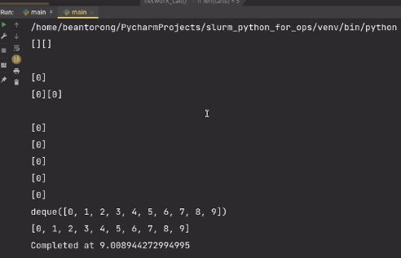
и видим, что у нас в calls ноль элементов. То есть у нас туда попал, вернее, у нас один элемент, у нас туда попал только вот тот первый элемент, который у нас ничего не ждал в sleep, а все остальные потоки думают, что там еще ничего нет, кроме ноля, значит, там меньше 5 элементов, если он там один, и продолжают выполнять код.
Таким образом, у нас возникают такие ситуации, когда у нас данные неконсистентны. Как же этого избегать? Я говорил про блокировки. Для этого в модуле threading есть такой класс, как lock. Мы создаем этот lock, и здесь мы говорим, что перед тем, как попасть сюда, мы этот объект блокировки захватываем и потом его освобождаем. Также у него есть контекстный менеджер, но я воспользуюсь таким вот способом, чтобы было понятнее, где мы его захватываем, а где мы его освобождаем.
def network_call(wait_for: int, q: queue.Queue, calls, lock: threading.Lock):
lock.acquire()
if len(calls) < 5:
print(calls)
time.sleep(wait_for)
calls.append(wait_for)
q.put(wait_for)
lock.release()
Ну, и здесь нам нужно сюда этот объект передать. Создадим его. Threading, lock. Создаем объект и сюда в аргумент его передаем.
def main():
q = queue.Queue()
threads = []
lock = threading.Lock()
for i in range(10):
thread = threading.Thread(target=network_call, args=(i, q, calls, lock))
...
Теперь выполняем наш код
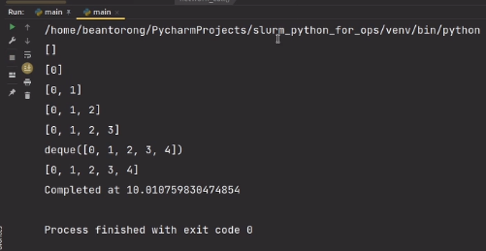
и видим, что у нас очередь заполняется теперь уже последовательно, но она выполняется теперь, вот эта функция не псевдопараллельно, то есть она у нас стала полностью синхронной. Также, как в случае однопоточности, мы здесь прождали 10 секунд. В этом, собственно, и минус того, как у нас работает многопоточный код, который обложен блокировками для того, чтобы у нас состояние было консистентным.
Весь текущий код программы.
Ну, а теперь давайте очистим нашу программу, и я покажу вам вариант использования асинхронного программирования. Для этого нам нужно импортировать такой модуль, как asyncio import asyncio. Это все мы удалим, calls нам тоже не нужен. Это нам все не нужно, и даже вот это вот все нам тоже уже не нужно. Кроме того, наша функция должна стать асинхронной. Это делается при помощи ключевого слова async, как я уже говорил. То есть в момент выполнения этой функции, у нас будет произведено переключение корутин. Main у нас также должна стать асинхронной.
async def network_call(wait_for: int):

async def main():
Для того, чтобы запустить какую-то асинхронную функцию в точке входа нам нужно из модуля asyncio вызвать метод run. Туда передать корутину.
if __name__ == "__main__":
start_time = time.time()
asyncio.run(main())
print(f"completed at {time.time() - start_time}")
Мы передаем опять же не функтор, а корутину, поскольку вот эта функция у нас при помощи ключевого слова async, откладывается особенным декоратором и возвращает корутину, на самом деле, а не выполняет свой код.
Давайте запустим несколько корутин. Самое простое, что можно сделать – эту корутину позвать через await. Здесь она будет делать не что иное, как просто тоже спать, но спать по-особенному. Чтобы смоделировать работу epoll socket, нам нужно sleep не из модуля time импортировать, а из модуля asyncio, иначе time будет блокировать весь поток, так как мы знаем, корутины у нас выполняются в одном потоке, и ничего не получится.
Здесь мы будет ждать на wait_for единицу времени. Ну а дальше вернем. Этот самый wait_for. И здесь позовем наш network_call. Давайте здесь скажем, что будем от 0 до 4.
async def network_call(wait_for: int):
await asyncio.sleep(wait_for)
return wait_for

async def main():
tasks = []
for i in range(5):
await network_call(wait_for=i)
Выполняем код. Ждем, пока все будет выполнено. И здесь нас тоже ждет некоторый сюрприз, на который очень много людей попадаются, когда начинают знакомиться с асинхронным программированием.
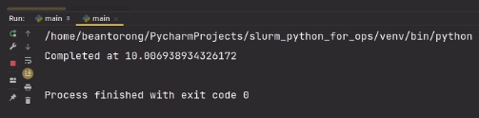
У нас все было выполнено за 10 секунд. Как же так, спросите вы. Я же обещал о том, что асинхронное программирование позволит не простаивать, а тут у нас, очевидно, простой, то есть все было выполнено последовательно в одном потоке, и в этом случае все было, действительно, выполнено последовательно в одном потоке.
Почему произошло так? Потому что здесь, когда мы вызываем await await network_call(wait_for=i), у нас запускается корутина network_call, и мы ждем, пока она у нас отработает для того, чтобы какой-то результат там был вычислен, сетевой вызов произведен. Далее, когда результат получен, мы снова запускаем эту корутину и снова ждем.
Таким образом, у нас корутина выполняется строго последовательно. А для того, чтобы у нас была создана иллюзия того, что у нас все выполняется параллельно в одном потоке, нам нужно несколько корутин сразу создать, запустить, и чтобы эти несколько корутин, они чтобы между собой переключались, чтобы они выполнялись и так далее. Так что, если вы просто напишете какую-то асинхронную функцию и несколько раз ее вызовете через await, то все будет выполнено строго последовательно.
Для того, чтобы у нас вызовы производились псевдопараллельно, нам нужно запускать несколько корутин одновременно. Для этого нам и будет нужен вот этот массив tasks for task in tasks:. Давайте я расскажу о том, как создать, собственно, этот массив, как его заполнить и так далее.
Для начала нам, конечно же, нужно будет в него какой-то элемент поместить. Какой элемент мы будем в него помещать? Для этого мы из модуля asyncio вызовем такую функцию, которая называется create_task. И сюда мы должны будем передать вот эту вот корутину. Сreate_task у нас тоже принимает корутину.
async def main():
tasks = []
for i in range(5):
tasks.append(asyncio.create_task(network_call(wait_for=i)))
...
Никаких async и await здесь нам не нужно, здесь мы просто запускаем несколько корутин, и те идентификаторы этих корутин, которые были в итоге получены, то есть какие-то идентификаторы, по которым к ним можно обращаться, мы сохраняем в tasks.
Для чего мы это делаем? Мы это делаем для того, чтобы впоследствии мы могли получить результаты выполнения этих корутин. Здесь мы вызовем у каждой корутины, у каждого этого идентификатора метод result, который позволит нам получить результат выполнения той или иной корутины.
async def main():
tasks = []
for i in range(5):
tasks.append(asyncio.create_task(network_call(wait_for=i)))

for task in tasks:
print(task.result())
Давайте попробуем вызвать раньше, чем нужно.
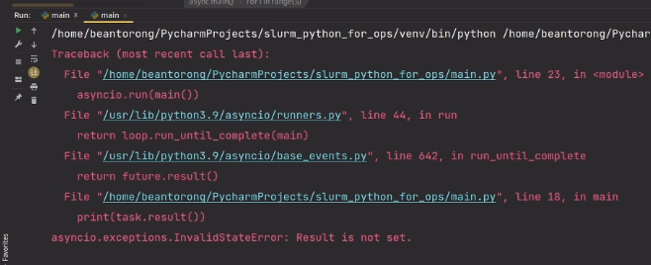
Здесь написано, что никакого результата еще не было, то есть у нас результат не был возвращен в какой-то корутине, которая в данный момент еще выполнялась. То есть мы вызвали корутину раньше, чем нужно.
Для того, чтобы мы получили результат уже гарантированно, нам нужно подождать завершения всех этих корутин. Для этого нам уже понадобится ключевое слово await, и мы воспользуемся таким методом как wait await asyncio.wait(tasks). Сюда мы просто передаем список этих корутин.
async def main():
tasks = []
for i in range(5):
tasks.append(asyncio.create_task(network_call(wait_for=i)))

await asyncio.wait(tasks)

for task in tasks:
print(task.result())
Если заглянуть в реализацию, здесь можно увидеть такой аргумент, как return_when.
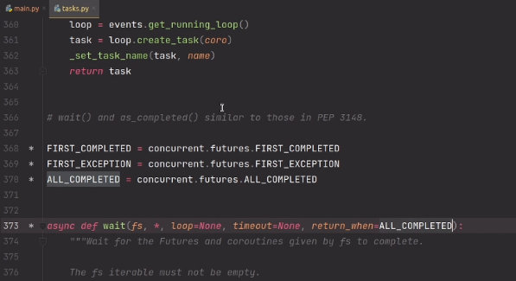
Он говорит нам о том, когда у нас будет произведен, собственно, выход из вот этой функции, когда наш await пропустит нас дальше по нашему коду. Либо когда все задачи выполнены, либо когда у нас exception возник, либо когда первая задача была выполнена. Ну, все зависит от того, какую логику вы обрабатываете.
В данном случае у нас по умолчанию стоит all_completed, и мы вернемся ровно тогда, когда у нас выполнены все задачи. Кроме того, этот метод умеет возвращать нам список выполненных задач и список задач, которые у нас находятся еще в обработке.
И таким образом, когда first_completed, можно как-то еще, более по-умному, распараллелить выполнение всех этих корутин. Ну, а пока давайте попробуем выполнить наш код.
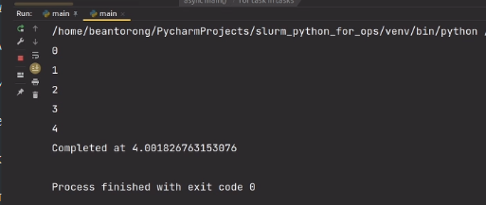
Видим, что выполнение у нас заняло 4 секунды, и все результаты у нас были распечатаны. То есть таким образом, мы при помощи синхронного программирования смогли получить результаты выполнения наших функций, сетевых вызовов и ничего не ждать. И нам не пришлось писать никаких блокировок, нам не пришлось писать никаких очередей, запускать потоки и так далее.
Весь текущий код программы.
И, на самом деле, асинхронный код, он выглядит гораздо проще, чем многопоточный. Он просто выглядит как обычный синхронный код с тем допущением, что здесь стоят async и await, и нужно думать только о том, что у нас несколько корутин должно выполняться одновременно. Если вы будете использовать какой-нибудь веб-фреймворк, например, aiohttp, то там даже думать о том, что их одновременно запускать не нужно, фреймворк это сделает за вас. Вы просто будете писать якобы синхронный код со словами async и await.
Ну, и в этом, собственно, заключаются различия однопоточного, многопоточного и асинхронного кода: в том, как они выполняются и в том, как они воспринимаются при программировании.
На этом все. Увидимся в следующем уроке. В нем мы уже приступим к реализации API и рассмотрим такой фреймворк, как flask.

Кажется вас интересуют аспекты асинхронного программирования?
Нет?
Тогда эта задачка точно пробудит интерес к этой технологии.
При помощи модулей aiohttp или httpx выполните одновременно (псевдопараллельно) 20 асинхронных POST запросов к ресурсу
https://httpbin.org
При этом передайте в качестве тела запроса
Имя параметра | Значение параметра
name | Alexey
job | developer
experience | 9
А в заголовках укажите следующие значения:
Имя заголовка | Значение заголовка
X-Shop-Token | vfhnsirf
User-Agent | Mega-Browser
Тело ответа в виде json должно быть выведено в поток вывода.

9.3

Microsoft REST API Guidelines:
https://github.com/microsoft/api-guidelines/blob/vNext/Guidelines.md

Текстовый вариант видеоурока с предыдущего шага
Привет! В этом уроке я расскажу о создании своего API. В целом я расскажу вам про технологию, как создавать свои API, то есть приемы работы с фреймворками на примере такого фреймворка, как Flask. Ну, и в целом расскажу о некоторых особенностях создания API, о некоторых применяемых паттернах. И в целом этого будет достаточно, чтобы писать какие-нибудь совсем простые API, в которых нет огромных уровней вложенности, сложных операций и так далее.
И давайте приступим.
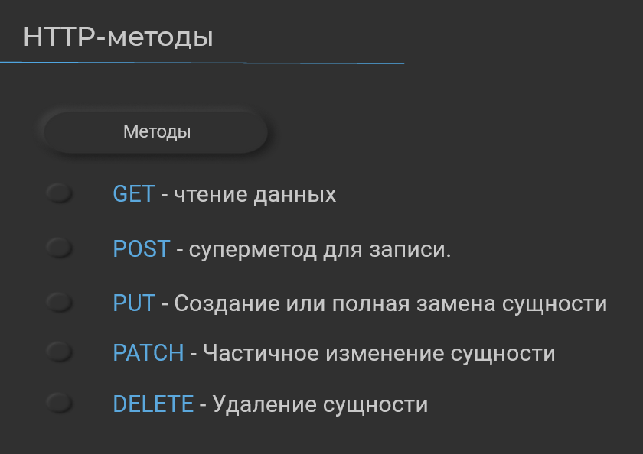
И начнем с того, что вспомним, а какие же у нас бывают http-методы. Мы это уже проходили, так что я вскользь упомяну о том, что какой метод что именно делает. GET – это чтение данных, то есть любое получение данных от вашего API, от вашего веб-сервера, в котором у вас находится какое-то приложение. То есть любое чтение данных readonly операции.
Также у нас есть метод POST. Я здесь написал, что это супер-метод для записи данных. И, действительно, даже в такой спецификации, как REST предполагается, что можно делать несколькими http-методами операции записи данных, а можно все это укомпоновать в один метод POST. То есть какие-то разные операции будут совершаться при помощи одного handler-а, одного обработчика и, в зависимости от того, что вы отправляете в Payload, при помощи http-запроса с методом POST, у вас будут производиться различные операции.
Но для более глубокого разделения существуют такие http-методы, как PUT. Это создание или полная замена сущностей, то есть, когда вы не меняете какую-то деталь, допустим, обновляете одно поле, а либо создаете совсем новую сущность, либо заменяете уже существующую.
Ну, а также такие методы как PATCH, которые позволяют частично изменить сущность, и DELETE, который просто-напросто сущность удаляет.
С http-методами мы познакомились ранее. Сейчас мы их вспомнили, поэтому давайте перейдем в среду разработки и напишем какое-нибудь простенькое API, используя Flask.
Для начала, конечно же, нам нужно будет установить этот самый Flask. Делается это при помощи команды pip3 install flask, так как это фреймворк у нас является внешним. Можно увидеть в зависимостях, которые flask за собой подтягивает, в нем используется такой шаблонизатор, как Jinja2,
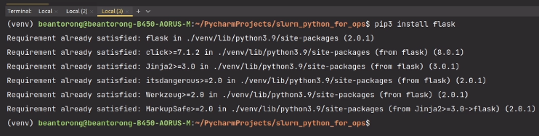
то есть ели вы работаете, например, с Ansible, где этот шаблонизатор тоже используется, то вы с легкостью сможете использовать и внутри flask. Но я обещал, что не будет в нашем курсе верстки html-шаблонов на back-end, поэтому если вам понадобиться отобразить какой-то минимальный front-end, то я думаю, вы с этим сами прекрасно разберетесь. У flask есть прекрасная документация по поводу создания шаблонов, каких-то страниц и наполнения их контентом прямо из back-end-а. Там все очень просто, нужно просто знать, как работает шаблонизатор Jinja2, а все делается при помощи вызова шаблона по его имени, по имени файла и передачи каких-то аргументов в эту функцию, в которую будет шаблон встроен.
Ну, а мы давайте приступим к созданию нашего API на flask. Для начала нам нужна будет одна глобальная переменная, и flask работает именно так. Нам нужна одна глобальная переменная, которая у нас будет олицетворять наше приложение. Для начала нам, конечно же, нужно, из модуля flask импортировать самый главный flask, который также и называется flask, только этот Flask он записывается с большой буквы. Ну, и в эту переменную нам нужно создать объект этого класса. И сюда мы должны передать магическую константу, которая у нас называется name.
from flask import Flask

app = Flask(__name__)
Если вы вспомните, как мы описываем точку входа, if name равно main.
if __name__ == "__main__":
И здесь у нас точка входа, то у нас flask работает по таком же принципу. Он получает из вот этой магической переменной имя файла, имя нашего модуля, у меня он называется main.py, и, собственно, на его основе создает веб-приложение. То есть точкой входа у нас является именно эта строка, но конкретнее конструктор класса flask и его родители.
Когда мы создали объект нашего приложения, мы можем уже начинать описывать наши эндпоинты или, как их еще по-другому называют, handler-ы. То есть эндпоинты, он выглядит для пользователя, как бы это просто какой-то путь, по которому мы можем обратиться к ресурсу, а для нас, со стороны разработчика API, это handler – это обработчик обращения к этому самому ресурсу.
И давайте попробуем создать какой-нибудь совсем простенький обработчик. Обработчики создаются в процедурной парадигме программирования в виде функции. Кому-то удобно это переписывать в виде классов и объектов. Это не возбраняется, но, конечно же, это повлечет за собой чуть больше работы, чем если это делать в процедурной парадигме, но, тем не менее, некоторые люди так делают и при помощи создания тех же самых фабрик, шаблонов объектно-ориентированного программирования, могут эти handler-ы делать, как это удобнее, если они однотипные или что-нибудь еще. Или при помощи, например, механизмов рефлексии, они могут создавать автоматически, исходя из каких-то описаний, уже готовые базовые операции, такие, как create read update delete простых сущностей, которые собой представляют какую-то тоже классику, ну, или табличку в базе данных, если говорить в терминах реляционных.
Давайте создадим наш handler. Он у нас описывается в виде функции. И назовем его классически hello_world. Здесь мы должны сказать, что у нас будет делать наш handler, он будет возвращать какую-нибудь строку, которая у нас называется hello_world, содержит в себе эти символы.
def hello_world():
return "Hello world"
Теперь вы спросите, а как же сделать так, чтобы у нас фреймворк зарегистрировал этот handler, и мы могли прописать какой-то путь для того, чтобы мы могли обращаться по этому пути именно к этому handler-у. В общем, как привязать тот самый PASS в нашем url к тому, чтобы у нас на этот PASS триггерилась именно эта функция. Сделать это достаточно просто. Нам нужен всего лишь декоратор, который у нас предоставляется фреймворком flask.
Для этого мы из созданного нами объекта приложения вызываем вот такой декоратор app.route. Здесь мы прописываем тот путь, по которому у нас будет доступен наш handler. Я написал, что это будет у нас не что иное, как просто корневой handler.
@app.route("/")
def hello_world():
return "Hello world\n"
Теперь нам нужно запустить наше приложение. Давайте это сделаем. И для начала нам нужно узнать о том, что у нас есть некоторые магические переменные окружения, которые позволяют нам наше приложение запускать. Допустим, здесь мы можем увидеть, что у нас есть такие магические переменные, как flask ENV, например, и flask APP.
Flask APP делает не что иное, как позволяет нам указать имя модуля. Допустим, если я здесь напишу maint export FLASK_APP=maint, например, и попробую запустить фреймворк, а фреймворк запускается очень просто при помощи команды flask run,
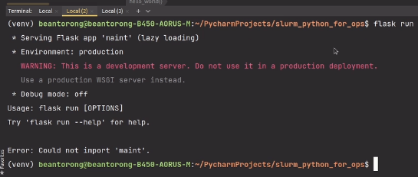
то мы здесь увидим, что нет такого модуля для импортирования maint. А если мы укажем имя нашего модуля, вот как здесь он называется main.py, разумеется, без расширения py, потому что мы как бы указываем модуль, который будет импортирован и попробуем запустить, то все прекрасно запуститься, и мы уже можем обращаться к нашему приложению.
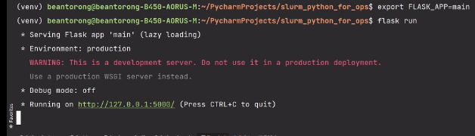
Давайте перейдем во второе окно и при помощи curl попробуем произвести обращение. Здесь мы видим, что сервер у нас был запущен на localhost на порту 500. Значит, мы можем произвести сюда обращение. Производим и видим, что у нас была выведена строка hello_world.
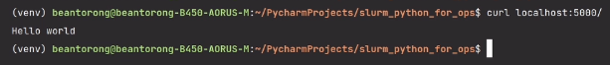
Вот так очень просто описать первый свой handler, по умолчанию, если мы не указываем никакой http-метод, то у нас используется http-метод GET, то есть мы производим GET-запрос. Если описать явно, то у нас это будет выглядеть вот так. Ну, как вы видите, все работает.
Теперь давайте заглянем чуть дальше и попробуем сделать что-нибудь еще, что позволит нам понять, как можно работать глубже с этим фреймворком, как можно хотя бы начать получать какие-то параметры. Во-первых, из QUERY-параметров, если мы говорим о GET-запросах, ну, и во-вторых, из PASS-параметров, если мы говорим о запросах в целом, они и там, и там используются.
Ну, также из таких сущностей, как, например, заголовки запросов и куки. В заголовках очень часто любят передавать какие-нибудь ключи, например, которые позволяют нам авторизовываться в приложении. Ну, а в куки любят передавать какую-нибудь информацию, которая связывает пользователя с нашим сайтом, например.
Начнем с функции и назовем его show_course_by_name, якобы мы будем писать API для создания какого-то курса. Здесь мы должны объявить декоратор app.route и сюда, собственно, передать тот url, по которому будет наш Endpoint, наш handler доступен. Назовем его course и скажем, что здесь мы будем передавать какое-то имя курса. Это у нас будет pass-параметр. Назовем его course_name.
@app.route("/course/<course_name>")
def show_course_by_name(course_name):
Вот в таких вот скобках мы можем указывать те параметры, которые у нас будут являться шаблонами для подстановки, то есть placeholder-ами. То есть, на самом деле, мы не будем писать вот эти вот скобки, мы будем писать какое-то название курса. И фреймворк уже сам поймет по таким скобкам, что здесь будет некий у нас шаблон подстановки, и с таким же именем он создаст аргумент при помощи декоратора, который у нас будет передан вот в эту функцию. То есть он будет называться также course_name. Здесь мы, на самом деле, можем назвать и по-другому, но если у нас в какой-то из версий flask начнет передаваться через именованный аргумент, то может что-нибудь сломаться. И, конечно же, лучше называть именно так, как они у нас названы здесь. Ну, это удобнее, в конце концов, поскольку можно сразу отследить, откуда ноги растут у этого аргумента, то есть что это именно за pass-параметр. Pass-параметров может быть сколько угодно.
Допустим, здесь мы можем написать что-нибудь еще, здесь объявить еще один pass-параметр и так далее @app.route("/course/<course_name>/werrew/<>"). Но так делать не рекомендуется. Хорошей практикой создания API является вложенность не более двух элементов. То есть здесь у нас есть корневая сущность, ее идентификатор и, допустим, у нас есть какой-то шаг в этой сущности, то есть блок, который мы изучаем, и здесь у него тоже может быть какой-нибудь идентификатор. Допустим, id этого блока.
@app.route("/course/<course_name>/unit/<unit_id>")
def show_course_by_name(course_name, unit_id):
И давайте его тоже передадим. То есть здесь, если бы мы захотели описать урок, то вот так @app.route("/course/<course_name>/unit/<unit_id>/lesson") писать было бы уже несколько плохим тоном, и нужно здесь, например, сделать вот так и написать lesson id, то есть вложенность более двух элементов считается не очень правильным. По крайней мере, так говорят гайды от Microsoft.
Microsoft REST API Guidelines: https://github.com/microsoft/api-guidelines/blob/vNext/Guidelines.md
Ну, и теперь здесь мы можем вернуть какой-то ответ на наш запрос. Опять же при помощи просто возврата из этой функции, я возвращу какую-нибудь строку, которая будет содержать в себе имя курса и идентификатор этого самого блока или unit-а.
И вы спросите, а также бывает, что handler-ы у нас могут возвращать какие-то коды возврата. Допустим, что у нас сущность была успешно создана, что у нас запрос был успешно получен и так далее. Как же вернуть этот код возврата, если мы просто возвращаем те данные, которые мы хотим передать. А сделать это очень просто, мы можем вернуть второй параметр. По умолчанию у нас декоратор подставляет код 200, ну, и здесь мы можем вернуть что-нибудь еще. Например, 202 – это тоже код успешного обращения.
@app.route("/course/<course_name>/unit/<unit_id>")
def show_course_by_name(course_name, unit_id):
return f"course {course_name} and unit {unit_id}", 202
Теперь давайте перезапустим фреймворк и попробуем обратиться. Запускаем фреймворк. Нас предупреждает, что у нас это development server, то есть flask имеет свой встроенный сервер и написано не использовать его в продакшне, поскольку он очень легковесный и из-за этого у него могут быть некоторые проблемы с производительностью. Он не обеспечивает того объема функциональности для быстрого решения каких-то задач, связанных с обработкой запросов и так далее.
Ну, давайте попробуем произвести обращение. Опять же у нас будет метод GET, здесь мы должны написать course. Имя курса у нас будет, допустим, apache-kafka. И здесь нам нужен какой-то unit, ну, допустим, unit119. Чтобы посмотреть какой у нас код был, давайте включим расширенный вывод команды Curl.
curl -vvvv localhost:5000/course/apache-kafka/unit/119
Так, расширенный вывод мы получили, видим,
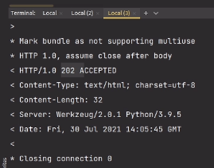
что код возврата у нас здесь 202, то есть у нас был запрос сервером был принят. Этот код может использоваться, например, в тех случаях, когда у нас запрос принят, но ответа ожидать еще не стоит, это какой-нибудь асинхронный запрос. Нужно что-нибудь в таком духе можно придумать. Таким образом можно обрабатывать эти самые path-параметры.
Что же еще может быть интересного в path-параметрах. Интересного в них может быть то, что можем указывать какие-то типы в них. Допустим, мы можем сказать, что у нас unit id будет сразу конвертироваться к типу int. И здесь давайте мы попробуем сделать следующее. Мы, кроме этого, всего, еще и выведем типы того, что мы здесь получаем: тип course_name и тип unit id. Здесь заменим на unit id.
@app.route("/course/<course_name>/unit/<int:unit_id>")
def show_course_by_name(course_name, unit_id):
return f"course {type(course_name)} {course_name} and unit {type(unit_id)} {unit_id}", 202
Опять же перезагрузим фреймворк, очистим консоль. Мы уже удостоверились, что у нас получаются правильные коды, так что берем расширение, и скажем, что курс у нас тоже будет называться числом, то есть это будет не apache-kafka, а, допустим, какой-то курс, который называется 200, курс об успешных http кодах возврата.
curl localhost:5000/course/200/unit/119
Выполняем код
и видим, что у нас переменная course_name является строкой, а вот unit id у нас был за счет вот этой декларации сконвертирован к типу int.
К сожалению, здесь поддерживаются не все те типы данных, что есть в Python, поддерживается только часть из них. Во-первых, конечно же, можно написать string, но он является типом по умолчанию. Во-вторых, можно написать int, который я вам уже продемонстрировал. В-третьих, можно написать float, если вам нужно число с плавающей точкой. В-четвертых, мы можем написать path. Что такое path – это та же самая строка, только вот описание в виде string не может включать в себя дополнительных слэшей. А когда мы указываем path, мы можем сюда еще и ввести какие-нибудь данные в виде строки, которые содержат в себе слэш. Это может быть полезно, если вы, например, пишете какую-то reverse proxy, небольшую при помощи фреймворка flask или вам нужно посмотреть, по какому пути было осуществлено обращение и по этому же пути, обрезав часть его, передать обращение в другой, например, микро-сервис или что-нибудь в таком духе. Ну, на самом деле, можно придумать много чего с этим интересного.
А также поддерживается такой тип данных, как uuid. Здесь могут быть буквы и цифры, но, в общем-то, обычный уникальный идентификатор.
Мы указали, что здесь float. Давайте перезапустим. На самом деле, если прочитать документацию flask, можно найти параметры, которые позволяют этот сервер не перезапускать каждый раз после изменения, чтобы он каждый раз сам перезапускался.
Теперь мы отправляем запрос и видим, что у нас что-то пошло не так, такого у нас не было найдено. Видим, что у нас такого нет пути. Давайте попробуем задать какое-нибудь такое число.
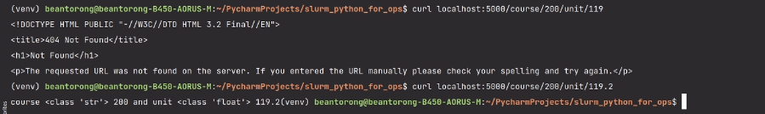
И теперь все уже сработало, поскольку здесь мы ожидаем тип данных float, то есть указание вот этих типов у нас может работать не только как конвертация, но и как некоторая валидация, то есть он по умолчанию уже определил, что вот в этом вот handler-е, вот в этом вот url у нас должна быть точка, чтобы мы могли передать тип данных float. Таким образом можно управлять тем, какие у нас типы данных будут приниматься и вообще, как эти типы данных будут выглядеть.
Ну, давайте двигаться дальше. И рассмотрим еще несколько каких-нибудь интересных вещей, которые предоставляет нам этот фреймворк и которые могут быть полезны при разработке своих API.
Как я уже сказал, часто бывает такое, что нам нужно получить какие-то аргументы, например, Query-params, когда мы указываем через них, как именно мы хотим получить наши данные. Но чаще всего они используются вкупе с http-методом GET. Например, это будет какая-то сортировка, это будет какая-то пагинация и так далее.
Давайте попробуем получить. Но для того, чтобы мы их могли куда-нибудь распечатать, нам нужно сконфигурировать logger, и logger, на самом деле, это тоже важная часть взаимодействия с фреймворком, так как рекомендуется все действия, которые у нас происходят в нашем приложении лоббировать, чтобы потом можно было установить, кто что делал в API, какие операции были произведены. На основе этого можно осуществлять даже какие-то мониторинги, аналитики и так далее. Ну, а во-вторых, в случае возникновения проблем, мы сможем понять, в каком именно месте приложения у нас эта проблема случилась.
Для этого из модуля logging, который у нас отвечает за лоббирование (вы с ним уже знакомы, я знаю, многие его самостоятельно изучили и используют, в нем нет ничего сильно сложного), поэтому мы импортируем из него функцию dictConfig, которая позволяет нам logger наш конфигугировать from logging.config import dictConfig. И здесь мы должны передать какой-то config. Config, как понятно из названия, у нас передается в виде словаря. Здесь мы должны объявить какие-то технические поля, поля, version, например, некоторые форматтеры. Форматтеры – это такая штука, которая позволяет нам указать, в каком именно формате у нас будут выводиться логи. Я определю default форматтер и скажу, что он у меня будет являться тоже словарем, и в нем будут следующие значения format. И здесь мы можем уже описывать формат того, как у нас будут выглядеть наши данные. И здесь скажем, что у нас будет какая-то переменная в шаблоне подстановки. Сейчас я расскажу вам о том, что эта переменная значит.
Она у нас называется asсtime. Она позволяет нам залогировать то время, в которое было произведено обращение. То есть в какое время у нас было произведено обращение к этому логеру, в какое время у нас запись была внесена. Далее мы можем указать levelname – это уровень логирования.
Уровней логирования существует несколько, например, DEBUG, info, Error, FATAL и так далее. То есть это те уровни, которые позволяют нам понять контекст, в каком же месте было залогировано и еще для чего. Если DEBUG, то это для каких-то отладочных целей, обычно его не включают в Продакшн сборки, а только в какие-нибудь тестовые, например. А info – это просто информация о том, что что-то в приложении произошло важное, чтоб потом можно было установить контекст произошедшего, построить аналитику и так далее, как я уже сказал.
Затем мы можем использовать такую переменную, как модуль, то есть в каком именно модуле у нас был вызван метод логирования. Например, у нас это будет модуль main.py. Ну, и далее можем передать, конечно же, сообщение, которое мы в наш logger запишем. Оно у нас описывается в виде placeholder message.
dictConfig({
"version": 1,
"formatters": {"default": {
"format": '[%(asctime)s] %(levelname)s in %(module)s: %(message)s'
}},
Итак, форматтер мы сконфигурировали. Далее мы должны сконфигурировать еще и некоторые обработчики. Что за такие обработчики. Давайте разбираться. Объявляются они при помощи ключевого слова или ключа handlers, но у нас будет вот такой обработчик wsgi. Это некоторый веб-сервер, на котором у нас стартует наш flask, который в него встроен. И у этого веб-сервера, как и у любого процесса, он стартует именно в виде процесса, есть какие-то потоки ввода и потоки вывода, а также это могут быть какие-нибудь служебные файлы. И мы записываем именно то, каким образом у нас вот этот обработчик wsgi наш, именно веб-сервер для нашего приложения, будет себя логировать. Мы описываем class, logging, streamhandler. С двумя g logging, streamhandler.
Объясняю, что это такое. Streamhandler у нас обозначает поток вывода какой-либо. Также бывает filehandler, если вы хотите логировать куда-нибудь в файл. Далее мы, конечно же, должны описать, какой у нас это поток будет, поскольку у нас потоков, как вы знаете, бывает довольно разнообразное количество. Поток ошибок, поток ввода, поток вывода и так далее, можно писать свои потоки.
И здесь нам нужно описать вот такой вот интересный объект ext://sys.stdout. С тем, что такое sys.stdout вы уже знакомы, но так как мы работаем с процессом, нам нужно описать его вот такой вот к нему схему доступа при помощи ext. Если вы не используете какой-либо фреймворк или веб-сервер, вы можете писать, например, sys.stdout. Я здесь описываю все в виде строк. Но, разумеется, когда этот config у нас будет выполнен, то все вот эти значения тоже рефлексивно будут преобразованы каким-либо вызовом.
Ну и здесь, в конце концов, я должен описать formatter, который я выше описал, мне просто нужно указать на него ссылку, и я говорю, что у меня будет default.
dictConfig({
...
"handlers": {
"wsgi": {
"class": "logging.StreamHandler",
"stream": "ext://sys.stdout",
"formatter": "default",
}
},
Ну и, в конце концов, я должен просто описать принципы логирования, свойственные именно для этого приложения. Поэтому здесь я объявляю сущность root, всё делается в ней, мне нужно поставить запятую, и я говорю, что у меня уровень логирования по умолчанию будет равен DEBUG. Уровни логирования записываются caps-ом, также есть уровень логирования INFO, например, всё зависит от того, что Вам нужно, если Вам нужно видеть только какие-то сообщения, например, в какой-то продакшн среде можно ERROR, и так далее. Я пишу приложения, поэтому мне важно видеть отладочные сообщения. Здесь я должен сказать, какой у меня будет handler использоваться. Можно использовать сразу несколько handler-ов, то есть писать и в stdout, и в файл, и так далее, поэтому handler-ы у нас передаются в виде списка. Здесь я говорю, что у меня мой единственный handler будет использоваться – wsgi, то есть handler моего фреймворка, моего веб-сервера.
"root": {
"level": "DEBUG",
"handlers": ['wsgi']
}
Кажется, что с описанием логирования мы справились, теперь мы можем логировать всё то, о чём я и говорил выше, то есть, допустим, получение каких-то pass-параметров, заголовков, и так далее. Для того, чтобы вызвать logger, при помощи того самого объекта app, я вызываю у него член- logger, то есть автоматически фреймворк нам logger создаёт, прямо как в случае с error pid, который рассматривали мы с error bot, который мы рассматривали в предыдущем блоке. Нам фреймворк тоже позволяет получить доступ к какому-то уже преконфигурированному логгеру. Только по умолчанию он все свои логи записывает в stderror нашего wsgi, нашего веб-сервера, что не очень удобно, поскольку до stderror ещё добраться надо, а мы вот переконфигурировали так, чтобы всё писалось в stdout. Ну и здесь мы можем залогироваться каким-либо уровнем, допустим info, и давайте сюда выведем, например, что-нибудь, что характеризует наши query-параметры. Для этого нам нужен объект запроса.
В большинстве фреймворков объект запроса передается через вот эти вот параметры, но Flask – это скорее исключение из этого ряда, здесь нам нужно импортировать такой объект, как request from flask import Flask, request. При помощи этого объекта request, мы можем получить доступ к тому, что у нас есть, собственно, в нашем запросе. Допустим, args. Это будут те-самые наши query-параметры.
Далее мы можем получить доступ, например, к заголовкам – headers и доступ к куки – cookies.
@app.route("/course/<course_name>/unit/<int:unit_id>")
def show_course_by_name(course_name, unit_id):
app.logger.info(request.args)
app.logger.info(request.headers)
app.logger.info(request.cookies)
return f"course {type(course_name)} {course_name} and unit {type(unit_id)} {unit_id}", 202
Headers – это, кстати, словарь, cookies – это тоже, скорее всего, словарь. Можно посмотреть в реализацию, если нам повезёт – да, это особенный словарь ImmutableMultiDict.
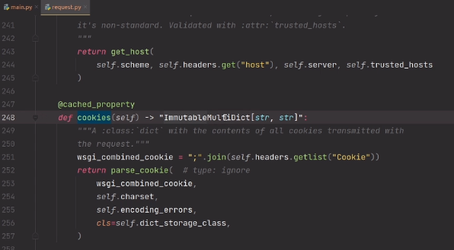
Что значит ImmutableMultiDict – это значит, что он неизменяемый, этот словарь, ничего мы в него записать своего не можем, multi – это значит то, что у нас, может быть, несколько одинаковых ключей, что в обычном словаре невозможно, поскольку мы можем передать два заголовка с одинаковым именем. Ну и dict – это значит, что у него есть все методы для словаря, допустим, такие методы, как get, setdefault и так далее, которые, setdefault, нам по большому счёту здесь не нужны,
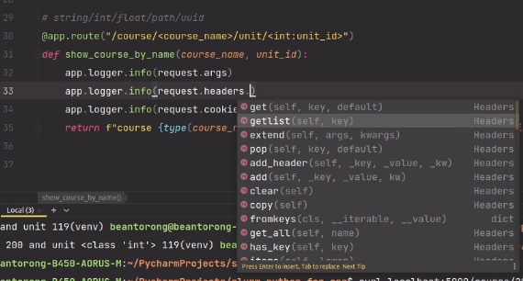
в основном – get, getlist – это когда мы хотим получить несколько ключей сразу, get – вернет нам первый попавшийся ключ. Ну, в общем-то, распечатаем их как есть и посмотрим, как это всё работает. Перезапускаем.
Опять же производим обращение localhost:5000/сcourse/kafka/unit/119 и передаем сюда какие-нибудь query-params, например, sort у нас будет по id, а кроме того, у нас ещё будет сортировка, скажем, по возрастанию. Теперь мы должны передать сюда ещё некоторые заголовки, сделаем это при помощи ключика «-H», и опишем, что здесь какой-нибудь x-auth-token у нас будет, и он будет равен вот такому придуманному мной только-что токену, но конечно же нам ещё нужны будут куки.
Куки у нас будут такие, допустим, какая-нибудь google-аналитика - они у нас будут, счётчик этой google-аналитики.
curl localhost:5000/course/kafka/unit/119?sort=id&order=asc -H "x-auth-token: ewrewerewer32343234324" --cookie "ga=434
3243242343"
Пробуем отправить и видим, что у нас команда «-H» не найдена, ключик такой не найден. Почему же так произошло? Предполагаю, потому что у нас url тоже должен быть в кавычках, так как там используются всякие амперсанды теперь,
curl "localhost:5000/course/kafka/unit/119?sort=id&order=asc" -H "x-auth-token: ewrewerewer32343234324" --cookie "ga=4
343243242343"
и видим, что у нас теперь всё было выполнено успешно.
Возвращаемся в консоль запущенного Flask
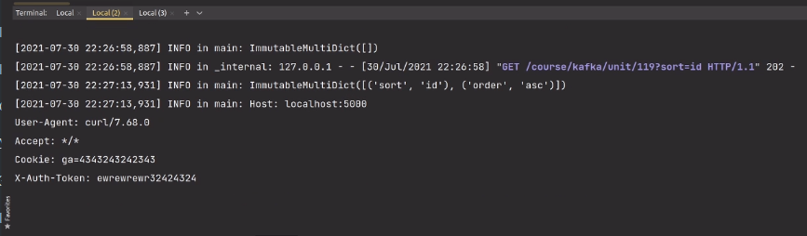
и видим, что у нас действительно были переданы такие вот query-параметры, как sort, id, то есть это - ключ, это - значение, на самом деле это словарь, ключ order, значение asc. Также у нас были вот такие вот заголовки. User-Agent был передан, curl принимает любые типы данных, наша «кука» есть про google-аналитику даже в этих заголовках, поскольку куки – это тоже заголовок, и есть наш X-Auth-Token. Кроме того, мы отдельно получили куки, у нас есть «кука» google-аналитика с вот таким вот значением, как мы видим, всё у нас было успешно обработано. Таким образом, можно какие-нибудь уже get-запросы смело отправлять, а Вам можно смело писать какие-нибудь свои get handler-ы, которые будут получать какую-нибудь информацию.
Ну давайте, чтобы пример был более приближен к реальности, я здесь создам какую-нибудь сущность. И назову её «COURSES», например. Это у меня будет словарик COURSES = []. Давайте даже — это у нас будет список, и здесь мы будем получать список наших курсов, например, unit нам здесь уже давайте будет не нужен, и здесь мы будем возвращать не что иное, как какой-то курс по его имени. Course_name, unit_id нам тоже здесь уже не нужен.
@app.route("/course/<course_name>/")
def show_course_by_name(course_name):
app.logger.info(request.args)
app.logger.info(request.headers)
app.logger.info(request.cookies)
return COURSES[course_name]
Будем распечатывать всё вот в таком духе, ну, конечно же, можно как-то отсортировать и так далее, если у Вас используется база данных, эти аргументы можно использовать. Главное – не забывайте, о том, что писать нужно всё через подстановку для того, чтобы у Вас sql инъекция не появилось. То есть если Вы пишете какой-то запрос, то у Вас будет какая-то функция, exec, например, у Вас здесь будет Ваш запрос какой-то, INSERT что-нибудь там, и у Вас здесь будут VALUS, и здесь уже нужно подставлять шаблоны подстановки и передавать вот так. Здесь, допустим, будет значение 1, которое в этот шаблон будет подставлено.
exec("INSERT VALUS (%s)", val1)
Ни в коем случае нельзя делать интерполяцию вот так.
exec(f"INSERT VALUS ({val1})", val1)
На всякий случай предупрежу, потому что очень часто с такими проблемами, даже разработчики, бывает, что сталкиваются, о том, что у них sql инъекция, потому что кто-то запамятовал написать обработку правильно.
Ну и давайте скажем, что у нас будет ещё метод, который позволяет курсы создавать. Опять же создаем функцию def, назовём её create_course и скажем, что у нас эта функция будет по вот такому rout вызываться. Course. Здесь для того, чтобы нам создать именно какой-то курс, какую-то сущность, нужно определить то, что у нас это будет какой-то определенный http метод. Как же это сделать? Для этого в декоратор, он и так уже параметризированный, можем передать ещё один параметр, который называется methods. Мы можем передать сразу несколько методов, но меня интересует, например, метод PUT, и в нём мы будем создавать наш курс, по этому handler-у. Теперь давайте мы получим какие-то данный из нашего payload. Опять же у нас payload доступен в том же объекте request. Здесь мы можем получить его при помощи функции get_data, но он будет нам возвращен в plain-text формате. Для того, чтобы нам сразу его перевести в какой-нибудь формат, который является json форматом, здесь он будет автоматически ещё и к словарю конвертирован, можем воспользоваться функцией json.
@app.route("/course", methods=["PUT"])
def create_course():
app.logger.info(request.get_date())
app.logger.info(request.json)
Давайте пока без всякой обработки попробуем проверить, всё ли у нас работает. Перезапускаем. Здесь нам нужно написать запрос. Очистим. Здесь нам нужно написать следующий запрос. Во-первых, вот это всё нам больше не нужно. И скажем, что здесь у нас будет PUT запрос, и у него будет вот такой payload в виде json. У него будет name какое-то, допустим, та же самая kafka, и у него будет какое-нибудь описание. Опять же скажем apache kafka installation, курс об установке «Кафки» в развёртывании кластера.
curl "localhost:5000/course" -X PUT -d '{"name": "kafka", "desc": "apache kafka installation"}'
Выполняем запрос, видим, что здесь у нас произошла какая-то ошибка.
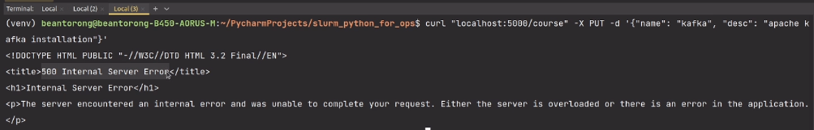
То есть мы видим ошибку 500, это значит, что у нас где-то во время обработки запроса наш сервер упал. В нём было сгенерировано какое-то исключение. Здесь мы видим, что у нас что-то пошло не так. Давайте разбираться.
Функция create_course вернул невалидное значение. Почему так произошло – что-то у нас сломалось.
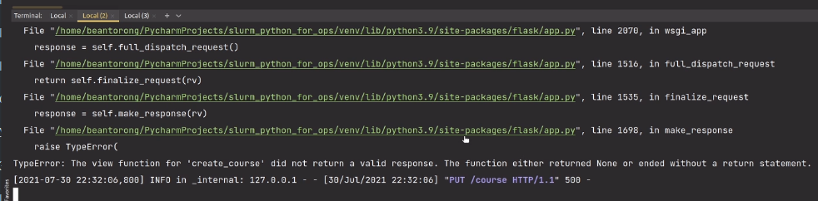
Что же конкретно у нас сломалось? Здесь мы можем посмотреть, какие строчки кода у нас задействуются, но это внутри фреймворка. Кажется, что мы так и не увидим, и на самом деле, в этом очень сильно можно запутаться. Функция вернула None без return statement. Конечно, нужно же что-то вернуть. Давайте вернем просто какой-нибудь json в виде вот такого статуса.
@app.route("/course", methods=["PUT"])
def create_course():
app.logger.info(request.get_date())
app.logger.info(request.json)
return {"status": "ok"}
Перезапустим сервер, попробуем выполнить запрос ещё раз.
Было возвращено, что статус у нас ok. На самом деле, таким образом json возвращать не всегда удобно, и для того, чтобы это было делать удобнее, у нас есть такая функция jsonify from flask import Flask, request, jsonify, которая позволяет какой-нибудь объект типа json привести. Если нам это очень нужно, если у нас какой-нибудь список, например, строки и так далее.
@app.route("/course", methods=["PUT"])
def create_course():
app.logger.info(request.get_date())
app.logger.info(request.json)
return jsonify({"status": "ok"})
Перезапустим. Поскольку всё-таки json объекты и python объекты имеют свойство отличаться. Но, как мы видим, у нас всё работает.
Давайте посмотрим, что у нас в логах находится. А в логах у нас находится следующее.
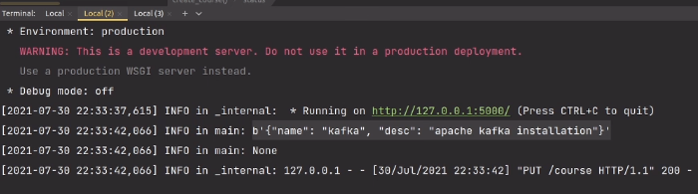
У нас есть какое-то текстовое в виде байтиков (bites) описание того payload, который мы передали, а json у нас none. Как же так, спросите Вы, это ведь у нас, фактически, валидный json, на самом деле. Почему у нас здесь none? Всё дело в том, что http использует так называемые content type заголовки, которые позволяют ему понять о том, что же произошло. Некоторые фреймворки сами могут определять, json нам был передан, или не json, и в зависимости от этого парсит, даже когда у нас content type является не верным. Но Flask в их число не входит, поэтому здесь нам нужно дополнительно указывать в заголовок content type. Давайте укажем, content type у нас будет application/json. Вот эти вот части, application/json, что-нибудь там ещё, EMG/PNG какой-нибудь, называются MIME-type, если Вам нужен какой-то конкретный, Вы можете об этом почитать.
curl "localhost:5000/course" -X PUT -d '{"name": "kafka", "desc": "apache kafka installation"}' -H "Content-Type: appl
ication/json"
Здесь мы уже видим, что у нас всё было успешно обработано и распаршено.
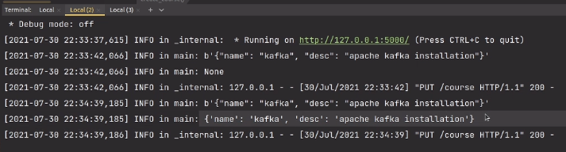
Таким образом, нам нужно не забывать о том, что нам нужно указывать content type. Ну и для того, чтобы таких обидных ошибок не возникало, есть конечно же у нас функция helper – is_json, которая позволяет нам проверить, а является ли у нас переданное тело json-ом.
@app.route("/course", methods=["PUT"])
def create_course():
app.logger.info(request.get_date())
app.logger.info(request.is_json)
app.logger.info(request.json)
return jsonify({"status": "ok"})
Здесь мы видим, что у нас переданное тело является json-ом – True.
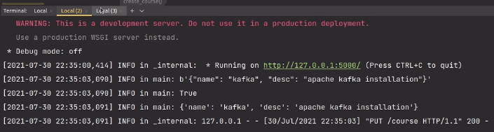
Давайте попробуем вызвать старый запрос, и мы видим, что здесь у нас переданное тело json-ом не является, то есть False. Ну и таким образом мы можем производить какие-либо операции.
Ну и давайте сохраним в наше хранилище курсов новый курс. Так как мы здесь получили json, мы возьмём и сделаем следующее. В наш курс, мы скажем, что у нас есть какой-то payload, сохраним туда, чтобы дважды не вызывать эти члены, поскольку вызов члена тоже несколько затратная операция, не то, чтобы слишком, но, всё-таки да. Name, и в качестве значения присвоим сюда то, что у нас в payload-е хранится под описанием.
@app.route("/course", methods=["PUT"])
def create_course():
app.logger.info(request.get_data())
app.logger.info(request.is_json)
payload = request.json
COURSES[payload["name"]] = payload["desc"]
return jsonify({"status": "ok"})
Ну и здесь мы можем запустить и посмотреть уже, как наши методы работают. Запускаем приложение.
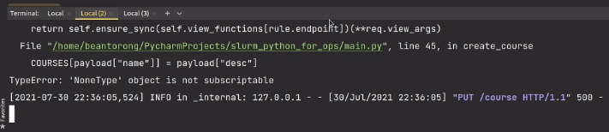
Создаём курс, и что-то у нас снова пошло не так. Давайте разбираться с тем, что же не так у нас пошло. Написано, NoneType объект у нас не является доступным для того, чтобы мы могли на него подписаться. То есть что же это у нас всё-таки такое? Давайте разбираться с тем, что у нас находится вот здесь. Мы видим тип нашего payload-а.
@app.route("/course", methods=["PUT"])
def create_course():
app.logger.info(request.get_data())
app.logger.info(request.is_json)
payload = request.json
app.logger.info(type(payload))
COURSES[payload["name"]] = payload["desc"]
return jsonify({"status": "ok"})
Перезапустим. И если Вы описываете какие-то API, то, скорее всего, будете сталкиваться именно с такой работой по парсингу данных, по приведению к нужному типу и по внесению, собственно, в базу данных, ну и какими-то действиям с ними, обновлению полей, что-нибудь в таком духе. Давайте посмотрим, что у нас здесь было создано. Написано, что у нас здесь NoneType. В чём же дело? Всё дело в том, что мы снова забыли заголовок. Заголовок теперь не забыли. Что у нас здесь произошло? Написано, что это у нас dictionary. И написано, что теперь у нас уже… Ну конечно, это же ведь у нас список. Давайте всё-таки сделаем так, чтобы он у нас был не списком, а словарём COURSES = {}. Перезапускаем. Теперь всё у нас должно сработать успешно. Написано, что статус ok, и если теперь мы воспользуемся методом get,
curl "localhost:5000/course/kafka"
course_name, а мы его там называли «kafka», то мы сможем получить его описание – apache kafka installation.
Таким образом мы создали какое-то самое простенькое API, но, конечно для того, чтобы данные персистировались, их нужно куда-то сохранять. Далее можно описать какой-нибудь метод, например DELETE, который будет опять же по имени курса удалять данные. Здесь нам нужен наш course_name. Больше ничего здесь нам не нужно, и скажем, что здесь мы будем удалять то, что у нас пришло.
@app.route("/course/<course_name>", methods=["DELETE"])
def create_course(course_name):
del COURSES[course_name]
return jsonify({"status": "ok"})
Для того, чтобы проверить, мы должны перезапустить, во-первых, наш Flask… Написано, что у нас «overwriting an existing endpoint», и всё дело в том, что мы должны именно по методу здесь разделять. Так как у нас есть уже такой endpoint, то мы должны здесь сказать, что есть методы GET и DELETE. А это удалим. Это ещё одна деталь, в которой можно обмануться и ошибиться. Здесь мы уже по методу должны как-то нашу логику развязать, скажем, что если у нас request.method, интересно, есть ли у него какие-то константы, видимо нет. Мы должны здесь описывать вот так: равен GET, то мы выполняем вот это, если же у нас request.method равен DELETE, то мы выполняем вот это, и здесь мы возвращаем статус ok. Конечно же здесь не присваивание, а сравнение.
@app.route("/course/<course_name>", methods=["GET", "DELETE"])
def show_course_by_name(course_name):
if request.method == "GET":
app.logger.info(request.args)
app.logger.info(request.headers)
app.logger.info(request.cookies)
return COURSES[course_name]
if request.method == "DELETE":
del COURSES[course_name]
return jsonify({"status": "ok"})
И теперь давайте запускать и проверять как всё работает. Всё у нас было прекрасно запущено, попробуем получить, и получаем ошибку. Написано, что нет такого ключа, но, поскольку мы перезапустили, у нас, конечно же, ничего не сохранилось за счёт того, что не персистируется.
curl "localhost:5000/course" -X PUT -d '{"name": "kafka", "desc": "apache kafka installation"}' -H "Content-Type: appl
ication/json"
Ну и давайте скажем, что ещё у нас есть какой-нибудь курс, keycloak, например, и скажем, что он будет называться «keycloak using».
curl "localhost:5000/course" -X PUT -d '{"name": "keycloak", "desc": "keycloak using"}' -H "Content-Type: application/
json"
И теперь получим какой-нибудь курс, например, kafka и, например, keycloak. Видим, что у нас есть два курса,
curl "localhost:5000/course/kafka"
apache kafka installation

curl "localhost:5000/course/keycloak"
keycloak using
и какой-нибудь давайте теперь попробуем удалить. Допустим, пусть это будет keycloak. Скажем, что у нас будет метод DELETE. Статус – ok, получаем keycloak и видим, что у нас всё упало, потому что такого у нас нет, а вот kafka у нас осталась.
curl "localhost:5000/course/keycloak" -X DELETE
{"status":"ok"}

curl "localhost:5000/course/keycloak"
<!DOCTYPE HTML PUBLIC "-//W3C//DTD HTML 3.2 Final//EN">
<title>500 Internal Server Error</title>
<h1>Internal Server Error</h1>
<p>The server encountered an internal error and was unable to complete your request. Either the server is overloaded or
there is an error in the application.</p>

curl "localhost:5000/course/kafka"
apache kafka installation
Таким образом можно писать самые простые API. Здесь Вы можете работать с базой данных, и, даже если Вам хочется очень сильно, Вы можете поразбираться с тем, как работают асинхронные фреймворки, поскольку асинхронные фреймворки, конечно же, они в большинстве своих задач работают эффективнее, чем синхронные и многопоточные. По крайней мере это касается именно python, поскольку здесь существуют такие понятия, как глобальная блокировка интерпретатора, например, и потоки здесь, на самом деле, тоже не очень легковесные, не очень удачно реализованные. Как по мне, асинхронные решения – они поудачнее, но если у Вас не возникает какой-то стабильной нагрузки на Ваше приложение, скажем по 10-20 rps, то вполне можно обходиться тем, что Вы можете использовать какие-то вот такие фреймворки в виде Flask, а если их запустить ещё при помощи каких-нибудь других веб-серверов не встроенных на Flask, как мы помним, Flask нас предупреждает о том, что в продакшне не очень хорошо использовать то, что предоставляется из коробки. То можно получить и даже вполне сопоставимую с асинхронными решениями производительность.
Давайте попробуем сделать так, чтобы у нас запускался наш фреймворк при помощи какого-нибудь ещё другого веб-сервера. Допустим, используем gunicorn. Для того, чтобы его использовать, нам его нужно конечно сначала через pip установить, то есть pip3 стал gunicorn, и потом вот такой командой запустить gunicorn, ключик «-w» - это количество worker-ов, допустим, мне нужно 8 worker-ов. Адрес, на котором он будет запущен, если Вы используете контейнеризацию, то, конечно же, Вам нужно указать вот такой адрес, чтобы он был доступен, собственно, по IP именно этого контейнера. А не как localhost, внутри этого контейнера, если Вы хотите обращаться к нему извне, через какие-нибудь прокинутые порты и так далее. Ну и здесь мы дальше указываем модуль, модуль у нас называется main.py to main, и, собственно, приложение – app. У нас оно тоже называется app, мы его создали. Запускаем.
gunicorn -w 4 -b 0.0.0.0:4000 main:app
Написано, что у нас нет такого каталога, поскольку у меня gunicorn установлен в другую папку, venv/bin. И видим, что здесь у нас всё прекрасно запустилось, у нас запустились мои 8 worker-ов, и мы можем осуществлять какие-либо обращения.
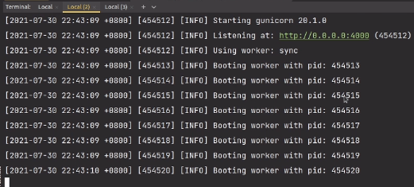
Всё запустилось, и мне нужно какой-то создать курс.
Ну, конечно же, это не 5000 теперь, а 4000. Написано, что всё окей, я создал «кафку», получаем «кафку» опять же на порту 4000, и что-то пошло не так. Почему что-то пошло не так? И error kafka. Что же я создал? Я, видимо, создал keycloak. Да, я создал keycloak, давайте попробуем найти keycloak. И с keycloak-ом тоже что-то пошло не так. Проблема может быть в том, что у нас запущено несколько worker-ов, и у них, у каждого по отдельности, есть вот эти вот словари. Ну давайте попробуем насоздавать кучу курсов. Это тоже недостаток моей реализации. На каком-нибудь из них мы возьмём, да, и получим этот курс.
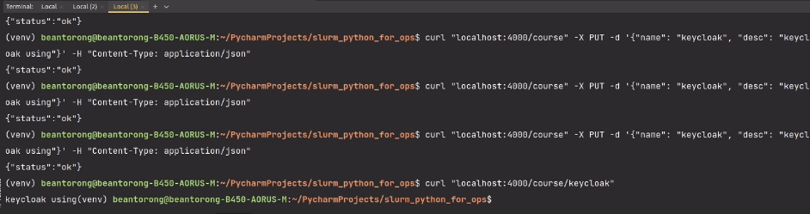
Написано, что вот здесь уже, да, мы получили. Поэтому Вам нужно использовать какое-то централизованное хранилище, вот так делать ни в коем случае конечно же не нужно. Особенно, если вы используете какой-то внешний веб-сервер, который работает многопоточно за счёт worker-ов, и тогда у Вас вот эти объекты – они для каждого индекса будут создаваться отдельно. Нужно будет отдельное централизованное хранилище.
На этом по созданию API всё. Увидимся в следующем уроке. Там мы при помощи Flask-а напишем свой Prometheus Exporter.
Весь код программы.

В этом задании вам нужно создать свой простой API.
В чем он будет заключаться?
Все просто. В блоке "Работа с текстом в различных форматах" вы писали модуль для взаимодействия с системой мониторинга используемых услуг. Настала пора сделать из этого сервис.
У сервиса должен быть вебхук, который обновляет информацию (парсит список используемых услуг и их цен).
А также эндпоинты для:
- расчета и получения совокупной стоимости всего ресурса
- расчета и получения информации о количестве денег, которые были потрачены на измерения ресурсов, которые было решено удалить (по RAM, по CPU и по NetFlow)
- получения полного отчета об используемых ресурсах в текстовой форме.
А еще данные хотелось бы персистировать, для этого можно использовать любое хранилище (локальный файл, sqlite, redis, mongo, etc.)
Выглядит как большая задача. Это значит, что найден хороший повод её декомпозировать, тем более большинство кода вы уже написали, осталось сделать из него хендлеры.

9.4

Текстовый вариант видеоурока с предыдущего шага
Привет! В этом уроке поговорим о написании своего Prometheus Exporter. Дело это, в общем-то, нехитрое, хоть и достаточно муторное. И сразу скажу, что обкладывать приложение метриками Prometheus проще, чем писать свой Prometheus Exporter. И поэтому я расскажу о некоторых деталях, почему именно так происходит, и что именно может смущать при написании своих Prometheus Exporter. Ну, скажем так, что там просто не очень дружелюбная библиотека, которая позволяет это делать. И вообще в целом Exporter принимает немножечко другой формат метрик, чем, например, когда мы обкладываем метриками какое-то существующее приложение.
Давайте перейдем в среду разработки и начнем писать свой Prometheus Exporter. Переходим в среду разработки и для начала нам, конечно же, нужна библиотека, которая позволяет нам взаимодействовать с Prometheus, которая знает все его абстракции и которая может позволить нам попадать в формат, который будет приемлем для Prometheus. И, как я уже сказал, это можно сделать на примере фреймворка Flask, что мы, собственно, и сделаем, но, тем не менее, библиотека, которая позволяет нам взаимодействовать с Prometheus, предоставляет свой веб-сервер. И, если вам будут интересны эти детали, вы можете поразбираться. Это гораздо проще, чем сделать это при помощи Flask, буквально импортировать один вызов и, собственно, этот вызов применить, то есть вызвать.
Ну, и нам нужна эта самая библиотека, она называется Prometheus client. Давайте его импортируем. И выполним pip3 install prometheus_client. Она так и называется – Prometheus client.
Когда же нужно писать свой Prometheus Exporter. В тех случаях, когда у вас есть какой-то ресурс, который тоже может отдавать метрики, но либо отдает это в каком-то своем кастомном формате и переписывать достаточно дорого. Например, у вас есть какой-то огромный монолит, который логировался чем-то еще, и теперь вам нужно перевести все это на Prometheus. Или вы в кодовой базе этого ресурса вообще не имеете никакого доступа, он вам поставляется как SaaS-услуга или что-нибудь в таком духе. И вам все равно нужно как-то мониторить взаимодействие с ним, ну, или мониторинг на стыке каких-нибудь сервисов, где достаточно сложно тоже придумать готовое решение. Тем не менее, есть всякие разные утилиты, которые позволяют, собственно, это взаимодействие обеспечивать, и они тоже могут отдавать метрики в разных кастомных форматах.
Давайте приступим. Для начала нам нужен, конечно же, Flask. Из него мы импортируем само приложение Flask. Нам нужен будет объект запроса и нам нужен будет такой классик, как request. Этот класс позволяет нам возвращать какие-то свои request-ы. В прошлом виде я их возвращал через return, просто описывая там тело, во-первых. Во-вторых, там описывал я код возвратов. В-третьих, можно описать заголовки, но, чтобы нам не возвращать лишних значений, мы можем воспользоваться этим классом и сразу вернуть именно то, что нам нужно.
Во-вторых, нам, конечно же, понадобиться наш prometheus_client. Из него мы будем импортировать несколько вещей. Во-первых, нам понадобиться модуль core, из которого мы импортируем такую штуку, как registry. Registry – это такое хранилище всех метрик, которые мы собрали. Во-вторых, нам понадобятся такие прототипы наших метрик, как CounterMetrikFamily. Мы будем реализовывать счетчик, и мы будем реализовывать гистограммы. Счетчик реализуется довольно просто, как и в целом большинство объектов из Prometheus, а вот с гистограммой могут возникнуть сложности, на мой взгляд, она самая непонятная из того, что можно реализовать при написании своего Prometheus Exporter, но я вам об этом сегодня расскажу. А с gauge, я думаю, вы разберетесь сами прекрасно. Там отличий от того же счетчика, на самом деле, не очень много.
Ну, и во-вторых, нам понадобяться из основного пакета prometheus_client такие объекты, как generate_latest. Она позволяет нам сгенерировать все собранные метрики в формате, который может переваривать Prometheus, и отдать их куда-либо. Также нам понадобиться такая константа, как CONTENT_TYPE_LATEST. Она позволяет нам по http отдать заголовок, собственно, content_type, который содержит content_type, перевариваемый Prometheus-ом.
from flask import Flask, request, Response
from prometheus_client.core import REGISTRY, CounterMetricFamily, HistogramMetricFamily
from prometheus_client import generate_latest, CONTENT_TYPE_LATEST, GCCollector
Ну, и теперь мы готовы приступить к реализации. Во-первых, нам нужно, конечно же, создать наше веб-приложение, наше API. Для этого создадим его. Используем здесь магическую константу name, и наш Flask готов к запуску.
app = Flask(__name__)
Но, конечно же, кроме того, что просто этот Flask запустить, нам нужно описать какие-то Endpoint-ы. С чем же мы будем взаимодействовать? Мы будем взаимодействовать с некоторым сервисом, который умеет пушить метрики. То есть при каждом обращении к нему, он куда-либо пушит метрики, но так как мы переезжаем на Prometheus, он работает по модели pool, то есть он сам ходит и забирает какие-то метрики. И нам нужно до того момента, как Prometheus придет, их где-то аккумулировать. Это и будет делать наш Exporter.
На самом деле, Exporter можно применять где угодно. Например, базы данных, они тоже работают по модели pool, то есть, когда они забирают, когда какие-то клиенты забирают из них метрики, но, тем не менее, метрики там в очень кастомных форматах, специфичных для тех баз данных, например, для других ресурсов и их нужно как-то парсить перед тем, как отдать в Prometheus. Именно здесь Exporter и пригождаются. Но я такой специфический кейс рассматриваю.
Для того, чтобы у нас наш сервис мог пушить куда-то метрики, нам нужно описать Endpoint. Давайте назовем его track_metric и скажем, что он у нас будет работать по вот такому вот пути. Он будет работать у нас работать по пути /metric-receiver. Для понятности скажем, что наш сервис, который пушит метрики, имеет какой веб-хук настраиваемый, и мы этот веб-хук там и указали. Напишем receiver правильно. И теперь мы опишем эту функцию. Она у нас будет принимать какой-то запрос, и здесь у нас, в объекте этого запроса будут какие-то данные в формате json. То есть здесь мы их получили, дальше мы готовы обрабатывать Prometheus.
@app.route("/metric-receiver")
def track_metric():
data = request.json
Теперь мы приступаем к написанию, собственно, своего Exporter. Для того, чтобы описать свой Exporter, проще всего создать какой-нибудь класс, и этот класс мы потом зарегистрируем как отдельный Exporter. Назовем его, ну, допустим, CustonServiceExporter. Если вы будете писать Exporter для каких-то своих ресурсов, конечно же, лучше называть их по имени. Допустим, здесь какой-нибудь ClickHouse Exporter, что-нибудь еще. Если такого Exporter еще нет в интернете. Если есть, то, конечно же, проще его скачать и развернуть у себя в окружении, где-нибудь в продакшне, чтобы он собирал. Если нет и приходится писать, то лучше, конечно же, называть по нормальному. Но у моего сервиса нет имени, поэтому я называю его вот так. Ни от чего наследовать его не нужно, нужно его просто описать.
И для начала нам нужно объявить одну очень важную функцию, которая называется colleсt. Когда мы зарегистрируем наш Exporter, автоматически там будет вызываться функция colleсt. На самом деле, было бы разумнее сделать это через какой-нибудь интерфейс, то есть унаследоваться, и если мы эту функцию никак не переопределили, то возвращать ошибку. Но такого не реализовано в этой библиотеке, и поэтому мы вынуждены сами следить за тем, что все нужные функции мы объявили. Объявляем функцию colleсt, и в ней мы будем описывать, собственно, сам процесс получения наших метрик. И, в конце концов, мы при помощи генератора какие-то метрики отсюда вернем.
class CustomServiceExporter:

def collect(self):
Ну, давайте опишем, что у нас, собственно, будет здесь генерироваться, какие метрики у нас будут создаваться. Ну, допустим, request_total. Скажем, это общее количество запросов, которое поступило в наш CustonService. И это у нас будет как раз-таки тот самый CounterMetricFamily.
def collect(self):
request_total = CounterMetricFamily(

)
Что нам нужно здесь описать? Можно, на самом деле, заглянуть, вообще провалиться в этот класс, посмотреть, что он принимает.
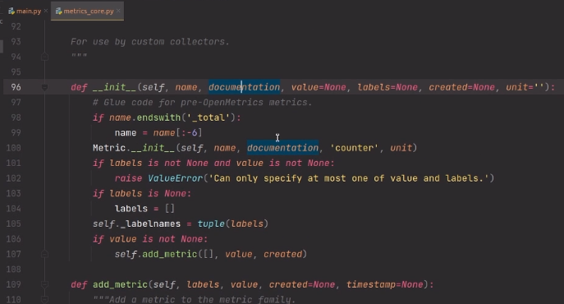
Имя, какую-то документацию, какие-то значения. По коду здесь можно отследить, что вообще с этим всем происходит, для чего это нужно, поскольку документация у этой библиотеки, хотя она является официальной, довольно-таки плохая, на мой взгляд. Но, тем не менее, какие-то вещи можно все-таки понять и даже иногда бывают Docstring-и, по которым можно вообще, не напрягаясь, понять, что тот или иной параметр значит, для чего он нужен. Именно поэтому очень хорошо писать Docstring-и, особенно если вы собираетесь выкладывать свой код куда-нибудь в комьюнити, на GitHub, например, чтобы им другие пользовались, и чтоб людям не пришлось по коду разбираться, что, собственно, это значит. Ну, после какого-то опыта взаимодействия с такими вот библиотеками недокументированными, прямо иногда очень хочется взять и писать Docstring-и. Иногда ходишь по коду и проверяешь, где они отсутствуют, и вносишь их, чтобы другим людям было проще, чтоб они не страдали, как страдал я, например, когда использовал какую-то недокументированную библиотеку. Ну ладно, это мы отвлеклись.
И дальше нам нужно сделать следующее. Во-первых, нам нужно имя нашей метрики. Мы назовем ее http_service_requests_total. Довольно-таки стандартное имя для метрик Prometheus. На самом деле, для метрик Prometheus есть тоже свои правила именования. На сайте Prometheus можно о них почитать, но, скорее всего, вы о них и так знаете. И здесь мы должны какое-то описание, собственно, дать этому объекту, этому счетчику, что он делает.
Ну, и давайте скажем, что это у нас будет service http requests count with status code. Status code – это тот самый код возврата, с которым нам был, нами был получен ответ. Ну, и здесь мы должны указать еще какие-то labels. На самом деле, их можно не указывать, если вам это не интересно, но мне важно, чтобы здесь был именно этот labels, потому что у меня все-таки количество with status code. И здесь у меня будет этот самый status, счетчик описаний.
def collect(self):
request_total = CounterMetricFamily(
"http_service_requests_total",
"Service HTTP requests count with status code",
labels=["status"]
)
Теперь давайте опишем гистограмму. Скопируем, может быть, нам удастся какие-то слова даже переиспользовать и не писать лишний раз. Это у нас будет HistogramMetricFamily. MetricFamily, все вот эти ресурсы с приставочкой MetricFamily, они являются некоторыми прототипами тех объектов, которые вы и так знаете в Prometheus, например, каунтер, гистограмм и так далее.
Здесь мы скажем, что он у нас будет называться http_service_latenсy. Здесь мы будем мерить, сколько у нас отвечает наш ресурс на какие-то запросы. И скажем, что здесь у нас будет requests duration. В общем-то, тоже стандартное применение для гистограммы, но вместо статуса у нас здесь уже будет не что иное, как Endpoint. Мы будем смотреть, какой Endpoint, сколько отвечает, вне зависимости от статуса. Если интересно, можно и в разрезе статуса в том числе посмотреть. Думаю, какие-то там интересные детали можно найти, провести такую небольшую аналитику. Скажем, даже нагрузочное тестирование через продакшн, наверное, вашего приложения. Ну, и назовем мы ее просто latency.
Эти два объекта мы обновили и теперь нам нужно их каким-либо образом заполнить.
def collect(self):
request_total = CounterMetricFamily(
"http_service_requests_total",
"Service HTTP requests count with status code",
labels=["status"]
)

latency = HistogramMetricFamily(
"http_service_latency",
"Service HTTP requests duration",
labels=["endpoint"]
)
Как же нам их заполнить? Мы будем получать какие-то метрики вот в этом веб-хуке, вот в этом Endpoint-е.
@app.route("/metric-receiver")
def track_metric():
data = request.json
Давайте скажем, что здесь у нас будет некоторая коррекция. Во-первых, конечно же, когда мы будем считать количество запросов, мы должны в разрезе статуса посмотреть, сколько запросов у нас было. Поэтому у нас это будет словарь. Давайте назовем его stored_req_count. У нас это будет словарь. Вот для гистограммы это у нас тоже будет словарь, но здесь у нас будет stored_latenсy.
class CustomServiceExporter:
stored_req_count = {}
stored_latency = {}
И здесь мы должны еще описать, так называемые, ведерки. Что такое ведерки вы, скорее всего, знаете, но на всякий случай поясню. Это такие некоторые дискретные значения, в разрезе которых у нас строится гистограмма. То есть можно строить гистограмму непрерывную, она у нас будет похожа на график. Собственно, она будет характеризовать собой плотность распределения, а когда мы ее надискретизуем, то есть выбираем какое-то конечное количество столбцов, мы как раз-таки описываем вот эти ведерки. То есть количество столбцов у нас является ведерками, а размер столбца, как бы значения, на котором он стоит, значения, которые он измеряет, является значением этого ведерка. То есть это просто дискретизация каких-то данных.
Здесь мы пишем их в виде строки. Потом мы их будем конвертировать к типу float. На самом деле, их можно здесь сразу к типу float написать, но, когда мы будем собирать вот эту вот гистограмму latency = HistogramMetricFamily, нам придется большой объем данных одновременно привести к float. И здесь важно исходить из того, какой характер у вас нагрузки на, собственно, ваш Exporter, как у вас метрики генерируются. Если они генерируются довольно часто и большой объем данных будет довольно затратно конвертировать, то, наверно, можно описать их как строку. Если у вас метрики генерируются нечасто, например, большими объемами, то будет выгоднее, наверное, привести их к строке, когда мы уже будем отдавать их, собственно, вот в эту гистограмму построенную. Хотя, на самом деле, float занимает меньше памяти, чем та же строка.
Здесь наше ведерко мы определим как одна сотая секунды, полсекунды, секунда, 2 секунды, 3 секунды и 4 секунды. Никакого общего с реальными возможностями, которые предоставляет нам Prometheus для отслеживания нагрузки на сервера для проведения каких-нибудь SRE-операций. Это я просто создал, потому что я знаю, как у меня мой сервис работает, он генерирует случайную задержку от нуля до 5 секунд. До пяти даже, по-моему, не включительно. Поэтому у меня вот такие корзинки получились.
class CustomServiceExporter:
stored_req_count = {}
stored_latency = {}
BUCKETS = {
"0.01": 0,
"0.5": 0,
"1": 0,
"2": 0,
"3": 0,
"4": 0,
"10": 0
}
Далее, что нам нужно сделать. Нам нужно как-то эти все получившиеся наши сторы заполнить. Заполним мы их в этом методе. Мы можем обращаться к ним через имя класса, и здесь мы скажем, что CustonServiceExporter stored_req_count у нас будет заполняться следующим образом. Мы здесь хотим получить какой-то статус. Давайте скажем, что у нас здесь в этом словаре будет какое-то значение, и оно будет как раз-таки строиться из статуса. Статус у нас приходит в виде числа, поэтому мы его приведем к строке, поскольку у нас все названия должны быть в виде строки. Так у нас просит Prometheus, потому что он к ним потом какие-то пояснительные значения добавляет. Ну, и мы скажем, что они у нас приходят в нашем payload-е, который мы получаем от другого сервиса под ключом status.
Здесь мы должны ему что-то присвоить теперь. Что же мы ему присвоим? А присвоим мы ему его предыдущее значение +1. Давайте вот это скопируем и здесь скажем, что мы хотим получить предыдущее значение при помощи метода GET, а если такого значения нет, мы получаем 0 и просто в итоге прибавляем сюда единичку. То есть с этим мы разобрались, счетчик у нас теперь умеет получать данные.
@app.route("/metric-receiver", methods=["POST"])
def track_metric():
data = request.json
CustomServiceExporter.stored_req_count[str(data["status"])] = CustomServiceExporter.stored_req_count.get(str(data["status"]), 0) + 1
И как вы могли заметить, счетчик у нас сразу получает агрегированные данные, то есть мы не трекаем каждую метрику по отдельности. Мы сразу агрегируем все данные, то есть производим над ними какие-то операции расчетные и потом мы их все разом внесем в наш, собственно, счетчик. В отличие от того, если бы обкладывали какое-то приложение метриками, там бы мы трекали каждое значение и таким образом комментировали бы какой-то существующий счетчик. Здесь мы сразу вносим в него какое-то существующее значение.
Я думаю, что эта библиотека просит делать так по тем причинам, чтобы не генерировать лишнюю нагрузку на инкрементацию счетчика в тех моментах, когда у нас уже есть все данные для того, чтобы их сразу внести, и это может приводить к каким-нибудь, например, сложностям, связанным с вычислительной техникой, то есть у вас просто будет утилизироваться больше ресурсов, это будет происходить дольше и так далее. Но, тем не менее, вот так вот просит у нас наша библиотека. И в чем именно сложность создания той же гистограммы, например, в том, что мы должны эту гистограмму посчитать самостоятельно и сюда внести только ее какие-то значения.
Ну, давайте, собственно, этим и займемся. У нас будет какая-то гистограмма, и здесь мы должны сказать, что мы хотим эту гистограмму каким-либо образом рассчитать. Для этого мы введем отдельную функцию и скажем, что она у нас будет называться build_histo. Так вот ее назовем. Что она у нас будет принимать? Принимать она у нас будет Endpoint, поскольку я хочу в разрезе Endpoint-а смотреть, что у меня происходит с latency, с временем ответа сервиса. И она будет принимать, собственно, duration. И теперь я должен описать что-то, чтобы я мог рассчитать свою гистограмму.
Ну, во-первых, мне понадобится, конечно же, из моего CustonServiceExporter.stored_ latency. Что я с ним могу сделать, с этой stored_ latency? Я могу, так как она является словарем, создать в ней еще какой-то словарь. Как вы помните, гистограмма, у нас она хранит не только вот эти вот корзинки def collect(self):, она хранит еще и полностью всю сумму значений, которые в этих корзинках хранятся. Так что здесь мне нужно будет создать какой-то словарь, один из них будет хранить корзинки, второй из них будет хранить сумму всех этих значений, всех этих duration, для того, чтоб можно было что-нибудь где-нибудь в графане построить.
Давайте сделаем так, чтобы у нас сначала создавался словарь для хранения Endpoint-ов. Назовем его прямо так endpoint, и он у нас будет словарем. То есть если такого словаря еще у нас нет, он будет создан. Если есть, то у нас будет возвращен. Поэтому мы здесь определим такую переменную, как endpoint_store. Давайте даже storage его назовем, поскольку store – это больше, наверно, магазин.
def build_histo(endpoint, duration):
endpoint_storage = CustomServiceExporter.stored_latency.setdefault(endpoint, {})
Ну, и далее нам нужно посчитать как-то гистограммы. Для начала нам нужно этот endpoint_storage заполнить тем, что у нас хранится в наших корзинках. То есть мы должны внести для каждого Endpoint-а вот эту версию корзинок, собственно, поэтому я ее отдельно и написал. Сейчас я ее просто возьму и под каким-то ключом Endpoint-а туда положу с теми самыми нулевыми значениями. То есть это такой у нас исходный шаблон.
Для этого мне нужно вбить еще одну переменную, скажем, bucket_storage, и она будет хранить корзинки. Здесь я при помощи endpoint_storage тоже воспользуюсь методом setdefault и скажу, что под ключиком bucket у меня будет лежать то-самое значение buckets.
def build_histo(endpoint, duration):
endpoint_storage = CustomServiceExporter.stored_latency.setdefault(endpoint, {})
bucket_storage = endpoint_storage.setdefault("buckets", CustomServiceExporter.BUCKETS.copy())
Здесь сделали, теперь можем как-то управлять значениями в этих bucket. Как вы помните, гистограмма у нас является кумулятивной, то есть она каждое значение запоминает и, более того, она еще и увеличивает те значения, которые являются больше заданного. То есть она увеличивает не только какое-то конкретное значение, но и все, которые находятся выше этого значения, то есть больше.
Для того, чтобы такое поведение реализовать, мне нужно, наверно, создать цикл for, и для каждой корзинки в этом bucket_storage я буду производить следующие операции. Если у меня мой duration больше, приводим к типу float, поскольку мы помним, что там строки, значения этой корзинки, которая у нас является ключом… Кстати, здесь очень интересно. Для каждой корзинки в bucket_storage, а bucket_storage у меня является словарем, поэтому здесь, наверное, мне нужно будет воспользоваться методом keys. Хотя по умолчанию, по-моему, он тоже итерируется по ключам.
Теперь мы каждое вот это значение, которое у нас прошло условие, то есть является меньше, будем увеличивать. Вucket_storage, и в конкретную корзинку мы добавим единичку в том случае, если у меня duration меньше, чем, собственно, значение этой корзинки.
for bucket in bucket_storage.keys():
if duration < float(bucket):
bucket_storage[bucket] += 1
Таким образом, все должно работать. То есть, когда у меня пришло значение меньше, у меня увеличатся только те значения, в которых у меня, собственно, значение было меньше. Те, что больше, останутся равными нулю. Собственно, такое поведение мне и нужно, чтобы у меня те вариации, которые являются большими, заполнялись только тогда, когда приходят какие-то длинные, сложные, долго выполняющиеся запросы.
Теперь мне нужно рассчитать сумму. Для этого я выйду из области цикла for и скажем, что у нас есть наш endpoint_storage. В нем есть, собственно, кусочек словаря bucket, а теперь еще у меня будет кусочек словаря sum. То есть ключик sum, ключик bucket, и они все тоже будут являться словарями. Bucket будет являться словарем, sum, наверно, словарем делать не нужно. Можно сразу рассчитать сюда значения. И скажем, что опять же endpoint_storage.get, в общем-то, действуем по аналогии со счетчиком, только счетчик у нас здесь будет увеличиваться не на единицу, а на заданное нами значение. И будет у нас здесь старое значение суммы. В случае, если его не было, будет ноль, и сюда мы прибавим наш duration. Таким образом, у нас все должно работать.
def build_histo(endpoint, duration):
endpoint_storage = CustomServiceExporter.stored_latency.setdefault(endpoint, {})
bucket_storage = endpoint_storage.setdefault("buckets", CustomServiceExporter.BUCKETS.copy())

for bucket in bucket_storage.keys():
if duration < float(bucket):
bucket_storage[bucket] += 1

endpoint_storage["sum"] = endpoint_storage.get("sum", 0) + duration
Ну, и давайте эту функцию используем. Вызовем ее, build_histo и скажем, что у нас в data, в том, что пришло от нашего сервиса, есть endpoint, я точно знаю, что он его отправляет. Вам нужно будет исходить из той схемы, которую отправляет ваш сервис, или вообще из того, что у вас ваш сервис экспортирует в виде каких-то, может быть, текстовых файлов, в виде чего-нибудь еще, и там тоже будут какие-то ваши значения. Может быть, это будет даже не JSON, а YAML, или вообще кастомный формат, который придется распарсить. И вам нужно будет, в зависимости от этого, написать свой Prometheus Exporter.
Теперь нам нужно передать еще и duration. Я знаю, что у меня duration передается под ключиком time build_histo(data["endpoint"], data["time"]).
@app.route("/metric-receiver", methods=["POST"])
def track_metric():
data = request.json
CustomServiceExporter.stored_req_count[str(data["status"])] = CustomServiceExporter.stored_req_count.get(str(data["status"]), 0) + 1

build_histo(data["endpoint"], data["time"])
Таким образом, вроде бы у меня все готово. Осталось мне только, собственно, положить значения вот в эти вот мои предсозданные структуры. У меня здесь есть stored_req_count. Давайте его используем и скажем для каждого чего-нибудь в self stored_req_count.items. Как мы помним, ключи у нас – это коды, а значения у нас – это количество обращений по этому коду. Так что здесь мы можем называть status, а здесь мы можем назвать count. Получается, что здесь у нас в разрезе статуса количество обращений. И здесь мы можем для счетчика это удобно все создать. Поэтому мы говорим, что у нас request_total.add_metric, и сюда мы добавляем, во-первых, в виде списка Labels. Labels у нас будет status. А во-вторых, мы возвращаем какое-то значение, а значение у нас – это count. Здесь разобрались. Это значит, что мы можем незамедлительно вернуть, собственно, этот request_total, чтобы он уже каким-либо образом обрабатывался библиотекой, которая взаимодействует с Prometheus.
def collect(self):
...

for status, count in self.stored_req_count.items():
request_total.add_metric([status], count)
yield request_total
Это правильный путь взаимодействия с этой библиотекой. Так написано в документации. Можно, на самом деле, вернуть все и при помощи return. Тогда у нас будет возвращен кортеж, и там все будет проинтегрировано, но тогда мы можем потерять время на обработке каких-то данных в то время, как если мы их возвращаем в виде генератора, мы можем их обработать в тот момент, когда у нас здесь, например, какое-то ожидание происходит или вообще в другом потоке, скажем. Или даже в другом процессе, может быть. Эта библиотека и такое умеет.
Но нам нужно заполнить нашу гистограмму. У нас ключиком там является endpoint, а вот со значениями все сложнее. У нас там довольно-таки сложный словарь. Так что я назову эту переменную storage и скажу, что все это у меня хранится в latency.items. Теперь, когда я проинтегрировался по всем endpoint-ам, я могу добавить метрики. Здесь у меня будет мой endpoint, а здесь у меня будут какие-то корзинки. Собственно, я должен передать корзинки. Но корзинки – это не просто список корзинок, как мы их объявляем. Ну, допустим, вот так, что-нибудь еще. А здесь они в особенном формате передаются.
for endpoint, storage in self.stored_latency.items():
latency.add_metric([endpoint], )
Давайте заглянем сначала в функцию add_metric, и здесь написано, что это лист листов.
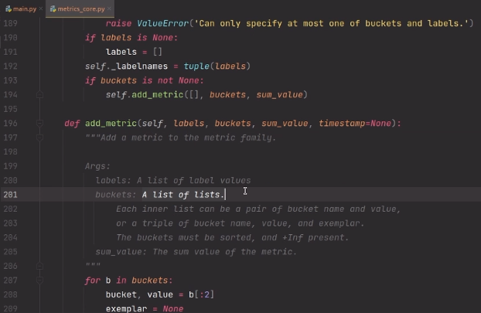
И каждый вложенный лист должен быть парой из названия корзинки, собственно, из ее значения, из ее имени, из ее позиции на графике, то есть 001123 и так далее. Вот те самые временные метки. И конкретного значения, то есть частоте, с которой у нас встречалась эта корзинка, если мы говорим о гистограмме.
И кажется, что у нас, на самом деле, даже все уже готово, поскольку здесь у нас под ключом, давайте вспомним, bucket хранится словарь из значений корзинки и их частот bucket_storage[bucket] += 1. То есть если мы воспользуемся методом items, то у нас будут сгенерирован список всех пары ключ значения. И пары ключ значения уже сами по себе являются тоже последовательностью, так что по итогу у нас получился лист листов. Ну, и, конечно же, нам нужно будет избежать того, что у нас сгенерирована структура items, которая свойственна для словаря. А там все будет вестись как будто бы со списком. И некоторых методов листа у структуры items может и не быть, dict items.
Ну, мы здесь скажем, что storage buckets.items, поскольку мы знаем, что это у нас словарь. Вроде бы передали. Все как нужно. Ну, и теперь нам нужно сюда передать сумму. Она у нас хранится в нашем storage под ключом sum. И вот как будто бы мы закончили описание нашего Exporter.
И теперь мы можем сделать следующее. Мы можем опять же при помощи генератора вернуть наш latency.
def collect(self):
...
for endpoint, storage in self.stored_latency.items():
latency.add_metric([endpoint], list(storage["buckets"].items()), storage["sum"])

yield latency
И на этом мы как будто бы даже закончили описание нашего Prometheus Exporter.
Как видите, здесь ничего сложного, просто нужно знать, в каком формате передавать данные. И с этим возникают большинство проблем, поскольку нужно изучить, как-то понять по недокументированному коду, в каком формате эти данные передаются. Вот я вам рассказал о счетчике и о гистограмме. Все остальное, оно более-менее похоже на счетчик. Info, gauge и так далее.
И теперь нам нужно как-то эти данные, собственно, экспортировать. Для этого создадим еще один хендлер. Назовем его metrics, и он у нас будет откликаться, как вы можете догадаться, на такой вот Endpoint/ metrics.
И теперь мы должны описать наш хендлер metrics. Что он будет делать? Он будет возвращать тот самый объект response. И объявляем response. Здесь мы можем, во-первых, отдать какое-то тело. И для этого нам как раз-таки нужна функция generate_latest, которая наше хранилище, которое в Prometheus у нас создано, все реализует и передаст.
И скажем, что у нас будет minetype. Для этого здесь есть удобный, тоже именованный аргумент, будет CONTENT_TYPE_LATEST.
@app.route("/metrics")
def metrics():
return Response(generate_latest(), mimetype=CONTENT_TYPE_LATEST)
Ну, и коль уж мы заговорили о хранилище, нам нужно зарегистрировать то, что мы описали здесь в Prometheus Exporter.
Для этого мы воспользуемся тем самым registry, который мы тоже импортировали. И скажем, что у него будет вызван метод register, и сюда мы передадим объект класса CustonServiceExporter.
REGISTRY.register(CustomServiceExporter())
Расставим нужные отступы, и здесь нам тоже, по-хорошему бы, в этом хендлере нужно вернуть какой-то response. Так что скажем, здесь мы вернем response, и в нем мы скажем, что у нас просто будет status 200.
@app.route("/metric-receiver", methods=["POST"])
def track_metric():
...
return Response(status=200)
То есть все произошло отлично, никакого тела мы не возвращаем. И оно, по большому счету-то, и не нужно тому сервису, с которого мы метрики собираем, точнее, в который наш сервис эти метрики пушит.
Ну, и как будто бы у нас приложение готово к запуску. Давайте, собственно, этим и займемся, это и сделаем. Ну, пару слов упомяну о том, что я показывал в предыдущем уроке про gunicorn, со своими Worker’ами. Здесь такая схема, как вы можете понять, уже будет не валидной, поскольку у нас хранилище, оно является локальным в оперативной памяти и нужно будет его каким-либо образом между несколькими Worker’ами, что называется, разделить или пошарить. На самом деле, в библиотеке даже есть способы это сделать, но они достаточно сложны и реализованы не в полном объеме. То есть, например, та же гистограмма тогда будет работать с ошибками. Я не знаю, исправили ли это в самой новой версии Prometheus client, но, когда я занимался подобными вещами, там она была сломана и об этом честно было написано в документации. Так что если будете запускать через тот же gunicorn, то запускайте с одним Worker’ом. Да, и по большому счету-то, для Exporter, наверно, больше и не нужно.
Давайте запустим нашу программу.
export FLASK_APP=main
flask run
И запустим метрик сервис. Только на другом порту.
export FLASK_APP=push_metric_service
flask run --port=4000
Что-то у нас даже было создано. И теперь давайте займемся тем, что отправим какие-нибудь запросы к нашему другому сервису. Он у меня поднят на порту 4000, и у него есть вот такой Endpoint process-finances. Смотрим, что у нас что-то было сгенерировано. Здесь у нас сгенерированы какие-то метрики по умолчанию для самого процесса. Тоже может быть полезным, чтобы мониторить уже из коробки ваш Exporter.
Если нет, то их можно отключить. Отключаются они подобным образом. У нас есть registry, у него есть метод unregister REGISTRY.unregister(), и вам нужно всего лишь найти тот класс, который, собственно, служит для того, чтобы собрать какие-то метрики. Ну, например, есть вот такой Exporter – GCCollector,
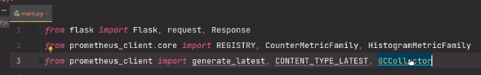
который, собственно, собирает вот эту информацию о том, сколько у нас было каких-то объектов сборщиком мусора собрано.
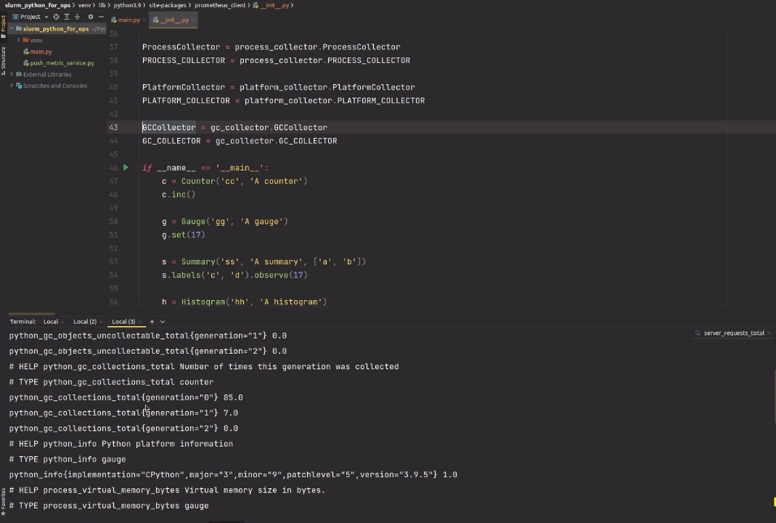
Если мы его исключим, то таких метрик уже, по-хорошему, появляться не должно.
Давайте посмотрим. Запускаем. Написано, что duplicated.timeseries.
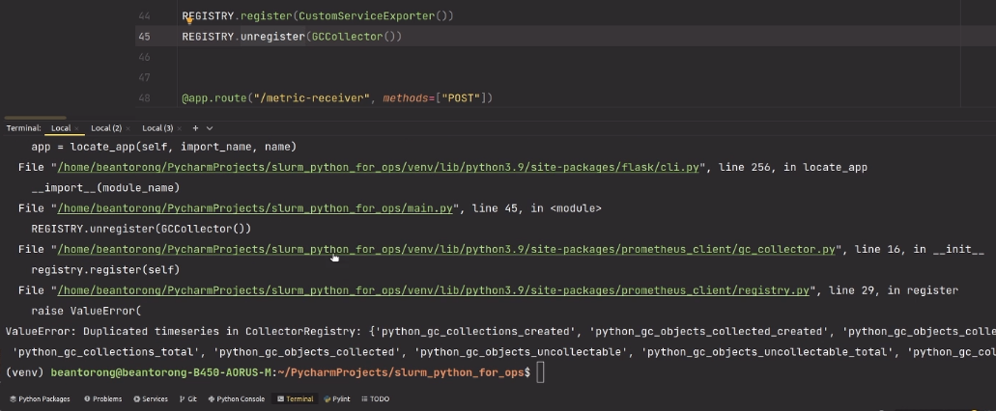
Ну, собственно, почему-то он нам не дает их обратно разрегистрировать, говорит, что такие imeseries уже есть. А на registry collector давайте посмотрим, что у нас есть в registry. Какие-то имена мы можем получить.
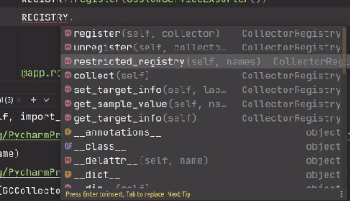
Ну, собственно, видимо, в этой версии нет возможности добраться до того, что было зарегистрировано и разрегистрировать, раз вот у нас вот так вот не получилось. Ну, open source, что сказать. А, может, и есть возможность, какая-нибудь хитрая. Думаю, что можно посмотреть в документации, если кому-либо интересно, как это сделать.
Итак, запускаем наш Exporter, получаем метрики, видим, что все успешно. И давайте отправим запрос к нашему другому сервису. Вот он ждет ответа, вот ответ был получен.
Получаем метрики и видим, что у нас были сгенерированы те самые наши метрики.
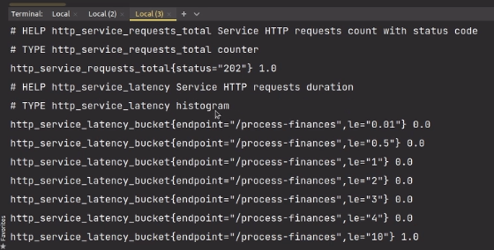
Вот она наша гистограмма, вот он наш счетчик. Нам сервис ответил с кодом 202. Коды там тоже варьируются на один и тот же запрос. И видим, что наш запрос занял более 4 секунд. То есть 4,01, и здесь уже он поместился в длинные 10 секунд.
Давайте еще раз выполним. Сейчас нам уже ответил сервис побыстрее. И мы видим, что у нас сумма увеличилась на секунду. И, действительно, видим, что наш запрос занял чуть больше секунды. Два запроса всего было обработано. И второй вернулся с кодом 400.
Если вызовем еще раз, то получим что-нибудь еще. Вот здесь ответ вообще моментальный был сгенерирован, менее, чем за 0,01 секунды. Три запроса вот.
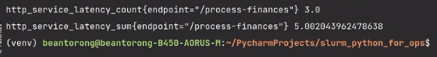
И он у нас был с кодом 201.
Давайте попробуем выполнить еще какой-нибудь запрос, если, конечно же, я вспомню Endpoint, а я его вспомню, поскольку я могу его подсмотреть. И Endpoint у меня называется show-analytics. Давайте я к этому Endpoint-у обращусь. show-analytics. Тоже нам долго отвечает сервис, какой-то он нам результат вернул, какую-то аналитическую информацию. Смотрим здесь и видим, что у нас уже работают, собственно, для разных Endpoint-ов наши гистограммы. Здесь тоже сервис ответил достаточно быстро, несколько раз я к нему обращался. И вот здесь сгенерирована какая-то информация по тому, за сколько этот сервис отвечает.
Ну, здесь как будто бы есть небольшой баг. Почему он засчитал все вот эти корзинки. Все верно. Потому что запрос выполнялся за 0,01 секунды, 0,05, 1 секунду, 2, 3, 4, 5, 10 и так далее.
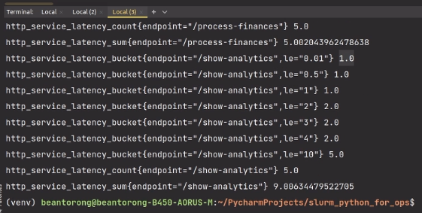
То есть таким образом можно писать свои Exporter для Prometheus.
На этом все. Вас ждет домашнее задание как раз-таки по написанию Exporter для Prometheus. Также немножко будет заданий, связанных с написанием API простеньких совсем. Ну, и можете использовать их в своих финальных проектах. А на этом все. Увидимся в следующем блоке.
Весь код программы, который писали.

9.5

В блоке "Подключения по сети" в задании 4.2.14 вы описали получение метрик по сети от модуля мониторинга.
А в этом блоке - описывать свой prometheus exporter.
Вжух и надо соединить эти знания, а результатом будет exporter, который распарсит данные от модуля мониторинга и передаст в prometheus гистограмму нагрузки. В качестве меток нужно использовать команду, ресурс, измерение ресурса. Все значения загрузки ресурса нужно сделать кратными 10 по математическим правилам, они будут выступать в качестве корзинок.
Например:
- Значение 20 станет 20
- Значение 24 станет 20
- Значение 26 станет 30
- Значение 29 станет 30
- Значение 31 станет 30
В качестве значений будут выступать частоты вхождения в корзинку. Из предыдущего примера у корзинки 10 будет частота 1, а у 30 будет 3.
Нужно создать веб-сервер (не обязательно через flask), который по обращению к эндпоинту /metrics будет передавать полученные значения в prometheus.

9.6

Текстовый вариант видеоурока с предыдущего шага
Привет! Обещали поговорить об асинхронных фреймворках, и этот момент настал. И сделаем это на примере такого фреймворка, как FastAPI. Это один из самых популярных фреймворков, как и асинхронных, так и в целом в экосистеме Python. Соответственно, вокруг него большое комьюнити. То есть, какие-то ошибки исправляются очень оперативно, выходит полезное обновление и так далее.
Ну, а теперь давайте перейдем к коду и попробуем адаптировать наше приложение, которое было написано на асинхронном Flask-е, к асинхронному стилю. Что значит к асинхронному стилю? Это значит, что все наши handler-ы, обработчики, будут асинхронными. Это заставляет нас пометить их таким ключевым словом, как async.
И когда производится обращение к какому-либо из них, у нас рождается coroutine-а. О том, что такое coroutine-а вы знаете из предыдущего урока. Но тем не менее, повторю ещё раз, что coroutine-а – это такая штука, которая позволяет вам отложить какую-то задачу на момент того, на время того, когда производится сетевой вызов внутри этой задачи. Ну или обращение к файлу, например. С файлами это не очень популярно. По большей части асинхронность используется в сетевых вызовах.
И что же происходит далее. Когда у нас одна coroutine-а была прервана, то есть, она дожидается ответа по какому-либо сетевому вызову, в том же потоке может быть исполнена любая другая coroutine-а, которая готова, собственно, к исполнению. Например, она уже совершила свой сетевой вызов, в ней есть какой-то процессорно-зависимый код, и она готова этот код обработать в то время, пока другие coroutine-ы ждут ответа по сети, например. Таким образом у нас достигается производительность.
Ну, и как вы уже могли понять, если у вас есть какие-то процессорно-зависимые операции. Например, вы обсчитываете какой-нибудь большой список, используете какую-нибудь аналитическую библиотеку, типа, NumPy и Pandas, или производите обучение какой-нибудь модели машинного обучения, собственно. То тогда асинхронность вам ничем не поможет. Она предназначена ровно для тех случаев, когда у вас есть какие-то взаимодействия по сети.
Например, вы часто обращаетесь к какой-нибудь базе данных. И пока вы ждёте получение данных из этой СУБД. Или, наоборот, вставки данных в какую-нибудь табличку, то вы вполне можете в этот момент обработать запрос от какого-нибудь другого клиента. И таким образом у вас будет повышена пропускная способность вашего приложения. То есть, вы не будете ждать завершения всех операций по одному вызову, чтобы начать следующий, а будете их дробить. И собственно, вот этими квантами небольшими выполнять.
Ну, и в отличие от многопоточного программирования, при помощи такого ключевого слова как Await, мы контролируем те моменты, когда наши coroutine-ы будут между собой переключаться. А переключаются они именно в момент вызова какой-то функции, которая является async. И вызов этот произведён при помощи ключевого слова await, то есть, порождена coroutine-а.
Ну, итак, давайте адаптируем наше приложение, которое написано на flask, под фреймворк FastAPI асинхронный, собственно. Для этого давайте сделаем следующее. Для этого мы сначала установим наш фреймворк. Как же мы это сделаем? Конечно же, при помощи пакетного менеджера pip3 install fastapi. Как мы видим, все было установлено. У вас это займет чуть больше времени, поскольку у меня пакеты были предустановлены.
И установим ещё веб-сервер. У этого фреймворка есть встроенный веб-сервер. Но крайне рекомендуется использовать внешний веб сервер. У нас это будет uvicorn. То есть, вам подойдёт любой другой ACGI веб-сервер. Это значит, что это веб сервер, который может работать асинхронно, а CGI – это некоторый такой шаблон или конвенция, по которой в едином стиле строятся все веб-сервера для использования их в экосистеме Python.
То есть, например, hypercorn вам также подойдет, поскольку он умеет работать асинхронно, и вместо uvicorn вы по каким-либо причинам можете использовать hypercorn. Бенчмарки вы можете посмотреть самостоятельно, загуглив эти слова, и технические детали, на самом деле, тоже, поскольку там идёт специфика именно самой конвенции и работы с epoll сокетами, в общем-то c асинхронным взаимодействием. Поэтому в рамках данного курса я эти понятия раскрывать глубоко не буду. Единственное, что нам нужно знать, что у нас будет внешний веб сервер. Вот он был прекрасно установлен.
И теперь давайте перейдём к нашему коду. И собственно, этот код адаптируем. На самом деле отличия у нас в синтаксисе самого фреймворка, ну, то есть, в тех абстракциях, которые он нам предоставляет, в отличие от того же flask-а, будут небольшие. Поэтому вместо flask-а давайте мы импортируем пакет fastapi. Оттуда мы импортируем главный класс, который называется у нас, конечно же, тоже FastAPI. Нам нужен будет класс Request. Ну и для работы JSON-ом у нас на самом деле здесь каких-то отдельных, как вы можете увидеть, пакетов нет. Все будет отдаваться в JSON-е как есть.
Теперь нам нужно создать объект нашего приложения. Давайте сделаем это при помощи того самого класса, который мы только что импортировали, FastAPI.
Итак, объект нашего приложения у нас был создан. То есть, у нас теперь наше приложение может быть запущено при помощи фреймворка FastAPI. И как вы видите, никаких, ну, практически ошибок у нас в определении декораторов, по крайней мере, не возникает. Это значит, что фреймворк FastAPI по синтаксису сильно схож с фреймворком Flask. Но всё-таки отличие есть. К ним мы ещё дойдём. А пока что давайте мы, собственно, сделаем нам возможность пользоваться логами.
Импортируем модуль logging. Здесь у нас подчеркивает красным, потому что нужно написать импорт. И создадим наш кастомный логгер. На самом деле, здесь есть свой логгер. Можно использовать его, если почитать, как это происходит. Но я предпочитаю, например, создавать свой логгер в нужном мне формате, который будет у меня в нужное мне место мой лог сохранять. Это stdout в моем случае. Ну, и, на самом деле, можно логгировать куда-либо ещё хоть в базу данных, хоть в какое-нибудь другое логовое хранилище и так далее. Таким образом у нас обеспечивается гибкость. Поэтому я предпочитаю вот такой подход. На самом деле можно и тот логгеры настроить, но это сложнее, чем написать свой.
Мы назовем наше приложение webapp. То есть, в логе оно будет под этим именем фигурировать. Ну и здесь мы наше приложение инициализируем позже, чем логгер, чтобы он был применен. В общем-то вот такой у нас пресет.
Давайте адаптируем наши обработчики. Как я уже сказал, оно поддерживает те самые директивы, которые мы использовали во flask-е: декораторы – route, например, и так далее. Как мы видим, у нас всё успешно из фреймворка starlette, на котором основан FastAPI, доступно. Но, тем не менее, FastAPI предполагает, что вы будете пользоваться декораторами, связанными именно с http-методами, например, get, put, delete и так далее. Так тоже можно, но так сложнее. Значительную часть операции вам придется в таком случае выполнить руками, что, согласитесь, не очень здорово. Поскольку мы все-таки от фреймворка ждём автоматизации каких-то рутинных действий.
Поэтому здесь мы используем метод get. И собственно, вот этот вот метод мы разобьём на два. Один у нас будет из них отвечать за get. Второй из них будет отвечать за delete. Конечно же, в таком случае мы в декораторе аргумент с методами тоже убираем. С http-методами, я имею в виду. Здесь у нас будет delete. Функция будет называться delete. Ну, и соответственно, никакого jsonify у нас нет, мы просто возвращаем словарик.
Используем логгер. Этот метод мы адаптировали. Этот метод мы тоже адаптируем. На самом деле, вы можете попытаться запустить и так. Но с большой долей вероятностью у вас возникнет ошибка, поскольку некоторые использованные в данном уроке возможности фреймворка не будут в таком случае доступны. Например, такая возможность, как получение объекта request в вашу функцию.
Как мы видим, у нас здесь request подчеркивался красным. Это значит, что у нас ничего нет. Но мы можем дописать аргумент request. Cказать, он будет того самого типа request, который мы импортировали, и чудесным образом в наш handler, в наш обработчик, все пробросится фреймворком. То есть он по сигнатуре функции, по имени и типу поймёт, что у нас нужно передать туда именно объект, который является классом request. Классом запроса, который нам пришёл. Но небольшое отличие. Чтобы получить некоторые query_params, нам здесь нужно использовать, собственно, свойства query_params, а не args.
Ну, и таким образом, у нас практически всё готово к запуску. Здесь проделаем примерно то же самое. Добавим request и здесь скажем, что у нас будет некоторый payload. И payload мы на самом деле будем получать при помощи функций json, в которую мы сейчас зайдем и увидим нечто новое для нас.
Эта функция является асинхронной. Это мы можем понять по префиксу async перед ней. Это значит, что для того, чтобы мы могли получить тело нашего запроса от клиента, мы должны использовать await. В этот момент будет переключена наша coroutine-а на какую-либо другую, если таковые имеются. Есть нет – то она просто дождётся окончания вызова. То есть в этот момент может длиться большое длительное соединение по сети. И пока мы не получили данные, пока нам epoll сокет не сказал, что данные пришли, можно начинать их обрабатывать, мы можем обрабатывать другие handler-ы, другие coroutine-ы и так далее.
Ну, и конечно же, как я уже сказал, если у вас какая-то процессорно-зависимая операция, есть какой-нибудь метод, например, ну, давайте напишем просто для примера метод, который будет называться cpu_based. Def конечно же нужно сказать. И здесь мы будем какой-нибудь огромнейший список составлять сказать – ну, не знаю, допустим, из вот такого числа элементов – то нас ничем не спасет вот эта вот приставочка async. Он все равно заблокирует всю нашу программу, поскольку выполняется процессорно-зависимая операция. То есть, у нас процессор обрабатывает какие-то данные. Никаких у нас нет сетевых взаимодействий в это время.
Если вы даже напишете туда await, то переключение на другую coroutine-у, конечно, произойдёт, но в какой-то момент событийный цикл доберётся до вашей coroutine-ы, которую вы только что создали, и ваш поток программы, он здесь единственный, будет остановлен. Поскольку все асинхронные программы работают в одном единственном потоке, а производительность достигается за счёт того, что эффективно выбираются моменты переключения между coroutine-ами.
То есть в моменты ответов по сети – это одна из самых долгих операций, что может быть в целом, когда вы разрабатываете веб-приложение. Поскольку данные идут значительно дольше, чем они отрабатываются, как правило. Ну, как правило, веб приложения работают с небольшими объёмами данных. Конечно же, если вы не пишете какую-то аналитическую систему, которая вам запросто может в ответ на запрос выгрузить пару другую терабайтов. Ну, тем не менее, предполагается, что все-таки этих терабайтов там не будет. И вы будете работать с относительно небольшими объёмами данных, исчисляемых, например, килобайтами. Ну, или, как максимум, мегабайтами, если вы передаёте какие-нибудь файлы, например, в multipart.
Итак, давайте теперь разберёмся с тем, что мы хотим залоггировать. Мы хотим залоггировать наш payload. Здесь у нас нет метода, который позволит проверить, является ли у нас JSON-ом наше тело запроса к нам. Собственно, в этой функции эта проверка будет произведена. И, если оно не JSON, то у нас будет выброшено какое-либо исключение. Мы проверим заодно тип, в который все это преобразовывается. Ожидаем увидеть здесь словарь. Ну и здесь в нашу импровизированную базу данных сохраним то, что к нам приходит.
Если вы будете использовать свою другую базу данных, а вы, конечно же, будете это делать, то к ней, конечно же, нужно подбирать какой-то тоже асинхронный клиент. Благо, таких очень много. И любые взаимодействия с ним вы будете делать при помощи того же ключевого слова await.
Например, у вас есть какой-нибудь модуль, который позволяет вам делать какие-либо запросы к базе данных. И вы будете писать что-то вроде того: await. Ну, у вас будет какой-то курсор к этой базе данных. Вы напишите, где execute и сюда передадите какой-нибудь запрос. Например, select. Все, что можно из user-ов, где id равно, ну, например, один. И таким образом у вас тоже в этот момент будет прекращена coroutine-а. И может быть обработано любое другое действие, которое в данный момент не дожидается ответа по сети. То есть, готово к обработке.
Ну, и кажется, что все что мы могли, мы уже переписали, но на самом деле нет. Немножко отличается от flask-а, то, как мы объявляем наши path params. Здесь мы их объявляем как будто бы в форматированные строке при помощи таких вот фигурных скобочек. Кажется, что теперь точно все.
И давайте попробуем запустить наш фреймворк. Делать мы это будем при помощи того самого uvicorn-а. Сейчас я очищу консоль и напишу команду, которая запустит наше предложение. Мы говорим, что модуль у нас называется main. И мы будем там искать объект app, который запустит наше приложение. И допишем вот такой секретный ключик reload, который позволяет нам, если мы разрабатываем каждый раз, не перезапускать наш веб сервер, а работать, что называется, в дев режиме или в live режиме, его ещё некоторые называют. Когда все изменения, которые мы вносим в код, будут автоматически подтягиваться, собственно, в нашу работающую программу.
Итак, мы видим, что у нас веб-сервер был запущен. И давайте проверим его работоспособность. Для этого выделим вот этот адрес. И при помощи curl, при помощи curl-а обратимся по Endpoint-у слэш, как мы помним, он нам plain text'ом говорит hello world. Ну, и прекрасно. Сказал hello world – мы довольны.
Теперь давайте попробуем сделать что-нибудь позначимее, например, создать какой-нибудь курс из той заготовочки, что у меня уже есть. Создаём, и написано, что у нас method not allowed. Всё дело в том, что здесь у нас, конечно же, не get, а put. Ошибка была допущена намерено. И таким образом мы посмотрим, что сейчас у нас все было автоматически перезагружено. Написано, что у нас было изменение обнаружено и происходит некоторая перезагрузка.
Ну на данный момент перезагрузка ещё не закончилась. Если мы выполним снова, мы увидим, что перезагрузка, на самом деле, в этот момент была уже завершена. И мы получили статус ok. То есть я ничего не перезапускал. Я выполнил один и тот же неправильный запрос, к ним, вернее правильный запрос к неправильному коду. Поправил этот код, и, ничего не перезапуская, у меня код автоматически подтянулся.
Теперь давайте попробуем получить данные об этом курсе. Мы видим наш description, что это лучший курс по kafka-е. Ну, давайте попробуем ещё что-нибудь создать. Допустим, apache-kafka2. Второй поток, так скажем. Он у нас, опять же, был получен. Apache-kafka2. Такой тоже имеется.
Ну и теперь давайте мы удалим. Говорим, что у нас метод будет delete и написано, что все было удалено успешно. Теперь, если мы обратимся, никакой обработки ошибок у нас, как вы помните, нет. Мы получим internal server error. То есть, 500 ошибку. Что-то у нас произошло не так.
Ну, и, как мы можем видеть, здесь у нас все вот эти объекты, которые мы передавали, они доступны. То есть, здесь у нас есть, собственно, вывод вот этот, что у нас payload name kafka, description – best course about kafka. Она является словариком, у нас ничего не было в query params. Сейчас мы, конечно же, это исправим. И у нас были вот такие заголовки. Content-type, которые мы передавали. И в куках у нас тоже ничего не было. Ну куки рано или поздно там появятся, когда мы их передадим.
А пока давайте попробуем передать какие-нибудь аргументы, допустим, sort=desc. Как мы видим, все успешно обработано, и здесь у нас появился вот в такой форме, sort=desc, наш query params. К нему мы можем, на самом деле, обращаться как к словарю. И получать оттуда какие-то значения. Допустим, мы получим оттуда значение sort. Написано, что у нас снова были обнаружены изменения, когда мы нажали ctrl S.
Теперь нам нужно создать курс. Создаём курс. Все прекрасно. Запрашиваем, и никаких ошибок не возникло. Смотрим в консоль и видим, что у нас вот такие вот были query params и query params sort у нас равен desc.
Таким образом, можно написать какое-нибудь самое базовое веб-предложение на «Питоне» с использованием FastAPI. В следующем уроке мы поговорим о том, как использовать его основное преимущество, связанное с такой библиотекой, как Pydantic, которая позволяет нам сделать некоторую типизацию в том, что мы обрабатываем, в тех данных, которые мы обрабатываем и принимаем в тех же body, в тех же query params и так далее. Но на этом все. Увидимся следующем уроке. Пока!

Текстовый вариант видеоурока с предыдущего шага
Итак, продолжаем знакомиться с фреймворком FastAPI. И если в прошлом уроке мы написали простенькое приложение по подобию того, что мы делали с фреймворком Flask, то сегодня поговорим о том, как правильно писать приложение, веб-приложение, соблюдая все конвенции, которые закладывает в себя фреймворк FastAPI. То есть, можно, конечно же, так как мы делали в прошлом уроке, но более правильно будет делать именно все по конвенциям. И о них мы поговорим прямо сейчас.
Переходим в среду разработки и видим, что, например, у нас здесь используется сырой объект запроса. Из него мы получаем какие-то данные и каким-либо образом их потом обрабатываем. Технически это абсолютно правильное решение, но с точки зрения фреймворка не совсем. Объясняю почему. Фреймворк позволяет нам абстрагироваться от технических деталей и писать все так, как это заложено на уровне бизнеса. То есть, на бизнес-уровне приложения, когда нам совершенно не интересны технические детали, нам важно, что есть какая-то сущность, например. Что у неё есть определённые поля или атрибуты, определённое наполнение. И уже с этим мы хотим работать. То есть, некоторая модель данных у нас должна присутствовать.
Поэтому давайте уберём response из импортов и посмотрим, что и где у нас сломалось по IDE. IDE нам подсказывает, что в двух местах что-то сломалось. У нас есть неопределенная ссылка на объект request. Объекта request у нас больше нет, поэтому давайте, собственно, удалим все, что у нас здесь и было. И раз уж мы сказали, что с точки зрения бизнеса все будем рассматривать, давайте именно так и сделаем. Для нас больше не существует никакого запроса, никакого payload-а. К нам приходит сюда course. То есть сущность course с какими-то атрибутами – конкретно, имя и описание. Поэтому давайте именно так и скажем. У нас будет сюда передаваться какой-то курс, мы определим тип этого курса.
Говоря о типе, мы должны понять, чем же, собственно, он у нас и будет. Потому что фреймворк не поймёт, что нужно сюда передать по одному лишь названию. Ну, то есть фреймворк не знает о том, что такое курс. Он не обладает совершенно никакими накопленными знаниями, накопленным опытом. И ему нужно прямо сказать, что сюда приходит вот объект такого-то типа.
То есть, мы должны создать свой тип, если мы говорим о создании своего типа, то конечно же мы имеем ввиду class. Мы определяем свой класс, который у нас будет называться course. У этого класса будут некоторые поля, скажем, это будет некоторое имя, которое является строкой, и это будет некоторое описание, которое также является строкой. И здесь, прошу заметить, что я объявил не instance variables, а class variables, то есть, это переменные, которые являются общими для объектов, для всех объектов класса course.
Конечно же, нам такое не подходит, ну, поскольку, например, мы отправим один запрос с именем курса, например, python for ops c пустым описанием, отправим запрос с именем курса apache kafka, и там будет описание непустое или оно будет отсутствовать, или каким-либо образом описание, например, может не измениться, не замутироваться. И мы подтянем, соответственно, описание, которое к нашему курсу никакого отношения не имеет.
Для этого нам нужно что-то предпринять. На самом деле, все уже давно предпринято за нас. Есть, начиная с версии Python 3.8, такое понятие, как Data class. Data class, это некоторый синтаксический сахар над определением тех полей, которые у нас доступны в нашем классе. То есть, используя вот такое вот описание на уровне class variables, мы можем при помощи Data class-ов сказать, что на основе вот этого описания, пожалуйста, сделай нам конструктор с такими-то полями, они будут таких-то типов и так далее.
И таким образом, мы не должны писать теперь функцию init, собственно, конструктор перечислять там аргументы, потом сохранить все это в объект self куда-то с какими-то именами. Достаточно написать вот такое вот описание небольшое, не громоздкое, и сказать, что это у нас будет Data class-ом.
А потом, как объявлять сырые Data class-ы, вы можете почитать самостоятельно. Вы с этим встретитесь не часто. По крайней мере, на момент записи этого курса я могу вам это сказать. Поскольку функциональность достаточно свежая. Хоть и вышла в Python 3.8, а сейчас уже к релизу готовится 3.10. Тем не менее, это все ещё не распространено, так как достаточно много легаси кода, на, которой было написано на более старых версиях, например, 3.5, если мы говорим об асинхронных фреймворках. Достаточно много всего написано с использованием их функциональности, хоть и не импортированы, например, даже на 3.9 уже. Ну тем не менее, внутри ничего не менялось. Тем не менее в каких-то свежих разработках вы можете эти Data class-ы встретить. И советую самостоятельно ознакомиться с тем, что это такое.
Здесь же мы будем использовать не сырые Data class-ы, а некоторую обертку, которую предоставляет нам модуль по Pydantic. Этот модуль автоматически устанавливается вместе с фреймворком FastAPI, то есть, как его зависимость.
Для этого из модуля Pydantic мы импортируем такую штуку, как Basemodel. Мы можем заглянуть в её реализацию и увидим, что она унаследована от какого-то предка, который также является специфическим для Pydantic. Здесь у нас есть некоторые методы, которые позволяют нам абстрагироваться от создания своих конструкторов и так далее. Если мы провалимся сюда, то мы здесь ещё очень много всего увидим, что интроспективно позволяет нам генерировать, собственно, из вот такого описания классов, собственно, нормальные instance variables.
Оно не унаследовало напрямую от Data class-ов, но работает примерно по тому же принципу. Я думаю, что, когда создавали в 3.8 Data class-ы, вдохновлялись примерно вот этим. Но давайте закончим с обзором технических аспектов модели и перейдём к её непосредственному использованию.
Как я сказал, модель – это некоторое представление бизнес-сущности. То есть мы абстрагировались от того, что у нас есть там тело запроса, какие-то ещё у него есть элементы, заголовки, header'ы, куки и так далее. Мы теперь говорим о том, что у нас просто есть курс и он является вот этой моделью. То есть мы, унаследовав наш class course от basemodel, сказали, что у нас есть бизнес-сущность курс, у которой есть вот такие вот поля: имя и описание.
На этом достаточно всего уже, чтобы мы могли сказать, что наш объект course будет являться, собственно, объектом класса course. И теперь, когда уже фреймворк по сигнатуре, по типу сможет понять, что у нас course – это ничто у нас как вот та модель, мы здесь можем изменить наше описание на вот такое.
То есть вместо обращения как словарю, мы обращаемся к нему как к классу и говорим, что под именем курса мы сохраняем его описание и возвращаем, собственно, статус ok. То есть, таким образом, мы смогли тело запроса распознать как бизнес-сущность.
Ну и, если углубляться дальше, то давайте подумаем – а почему же, если мы смогли распознать тело запроса как бизнес-сущность, можем ли мы ответ какой-то тоже определить как бизнес-сущность. Например, здесь у нас возвращается тот самый course, его описание. Ну можно возвращать имя, к слову. Здесь у нас возвращается какой-то статус, например, и так далее.
Давайте определим, собственно, ещё один класс, который у нас будет называться Status, также унаследуем его от BaseModel. И скажем, что у нашего статуса будет, собственно, сам status, который тоже будет являться строкой.
Таким образом, у нас появилась ещё и такая сущность. Но как же нам определить, что у нас возвращается в нашем конкретном случае здесь? Ведь мы возвращаем словарь, мы не можем сказать, что этот словарь будет какого-то конкретного типа. Мы конечно же можем создать объект этого класса и вернуть его. Но, к сожалению, это может сработать не всегда. Сложные модели могут быть и так далее, очень много ограничений.
Поэтому разработчики FastAPI придумали более элегантный способ это делать. В декораторе мы можем просто указать response_model и собственно, дать ссылку на сам тип. У нас это будет status. Давайте вот это скопируем. Везде, где возвращается статус, поместим, собственно, эту response_model.
Теперь у нас будет возвращаться объект типа класс, с точки зрения фреймворка. Ну, тем не менее, он вот этот словарик сможет автоматически конвертировать в объект этого класса. То есть, нам даже ничего менять не пришлось. Ну, и здесь мы будем возвращать объект типа course. Давайте здесь изменим на course. Опять же, никакого request у нас теперь нет. У нас есть только имя курса здесь. И давайте вот это пока закомментируем. Я думаю, что он ещё пригодится.
Ну и давайте здесь будем возвращать, опять же, словарик, у которого будет имя, соответственно, course_name, у него будет описание. Вот эти вот поля нужно именовать в соответствии с тем, как они поименованы в классе. То есть, если у меня имя называется name, то здесь оно тоже должно называться name. Так же как ключики называются, собственно, мы должны их поименовать. И таким образом у нас response_model теперь будет course. Ну, конечно же course вот так вот, как тип. И теперь наше приложение может возвращать все эти данные.
Давайте проверим, не возникла ли у нас где-нибудь случайно ошибка. Но перед этим давайте кое-что ещё быстренько рассмотрим. Я как раз-таки здесь закомментировал некоторые query params. Мы принимали здесь заголовки, какие-то cookies-ы и так далее. Ну, давайте с cookies-ами не будем, поскольку это подмножество заголовков. А вот о query params и их заголовках поговорим чуть подробнее.
Мы их хотим сюда как-то передать, но, тем не менее, доступа к сырому объекту запроса у нас уже нет. Что мы можем сделать? Мы можем, конечно же, определить ещё один параметр. Назовем его, например, sort. Мы скажем, что этот sort у нас будет строкой. И по молчанию, допустим, можем задать значения – она у нас будет ascending, сокращенно «asc».
Итак, как это все будет работать. Первым делом определяются все те аргументы, которые у нас есть в path params, то есть, первым делом у нас производится сопоставление того, что передано в фигурных скобках здесь, с теми переменные, которые мы ожидаем. Потом, если остались свободные переменные, то делается поиск среди query params. Таким образом мы можем сюда передавать какие-то query params напрямую как аргументы, например.
И давайте выведем, собственно, всё то, что мы будем сюда передавать в sort. Осталось у нас дело за заголовками. Как работать с заголовками? Для этого есть совершенно подобным образом, таким же образом работающая конструкция. И давайте сюда ее передадим. Content_type, например. И тоже его распечатаем. Но для этого нам потребуется ещё совершить несколько импортов. Давайте из модуля typing, который позволяет нам делать более, скажем, развернутую типизацию наших объектов, импортируем такой тип, как optional.
Он говорит нам о том, что или объект переданного типа возвращается, или none. И скажем, что вот здесь мы будем ждать заголовки сontent_type или объект переданного типа str. Например, здесь у этого класса переопределен оператор квадратные скобки таким образом, чтобы он мог принимать тип и на основе его дедуцировать, соответственно, то, что мы ждём.
И здесь мы скажем, что у нас это должно быть некоторым заголовком. Ну и по умолчанию это будет у нас пустым заголовком. Давайте теперь импортируем, собственно, сам заголовок. Для этого мы отсюда, из FastAPI, я импортирую тип header. И таким образом у нас всё должно работать.
Каким образом это всё происходит. Всё аналогично тому, как это работает с query params. Сначала у нас проверяются имена в path params. Они подставляются в переменные, потом в query params, потом в заголовках. И если заголовки у нас пишутся вот так вот, через тире, то здесь мы можем рассчитывать на то, что все тире будут заменены на нижнее подчеркивание. Таким образом мы можем объявлять переменные, которые в синтаксисе «Питона» являются валидными. То есть с минусом мы её здесь объявить не можем. Ну, и таким образом у нас будет здесь передан ещё и заголовок content type.
Давайте его используем. Вот мы его использовали. Все у нас теперь подчеркнуто правильно. Ну и конечно же, это content type, а не countent type. Это у меня немножечко флешбэки от SQL. Перед записью этого урока я довольно большую базу данных, вернее, модель данных в базе данных отлаживал. Поэтому, ну, видимо, где-то до сих пор прорывается count у меня.
Итак, ну теперь наш фрейворк точно готов запуску. Мы поговорили о том, как работать с path params, query params, с заголовками, с куки – все ровно таким же образом происходит. Ну, за исключением того, что здесь нам вместо header надо будет импортировать такую сущность, как куки. Ну, также всё по синтаксису совершенно аналогично header.
Давайте, наконец, запускать. Итак, запускаем наш веб сервер. И давайте посмотрим, какие ошибки у нас здесь сейчас возникнут. Итак, для начала нам нужно создать какой-то course. Мы получили здесь статус Ok. Как вы видите, наша response model отработала успешно. То есть, на самом деле, всё у нас здесь было хорошо, и наша модель была применена. Итак, здесь я, кажется, тоже поменял в методе get. И у нас теперь всё должно возвращаться правильно. Итак, теперь делаем запрос и видим, что у нас name apache kafka, description «best course about kafka». Всё было возвращено также успешно.
И здесь мы видим, что тип у нас был, когда мы создавали course, main.Course. Ну, и здесь мы видим его содержимое – name apache kafka и description вот такой. Всё в соответствии с моделью. Хоть и выглядит не так как словарь.
В общем-то это сериализация, representation нашего класса. Ну, и говоря о query params и заголовках – здесь у нас query params sort было передано desc, то есть, значение не по умолчанию. А в content type в заголовке у нас было передано application/json. Таким образом мы всё успешно получили. И по большому счету в этом именно и заключается работа с Pydantic. Вот эти классы можно выносить куда-нибудь в отдельную папочку. Создать здесь папочку, которая будет называться, например, model. И в нее все вот эти вот типы складывать. Так будет правильно с точки зрения организации файлов в вашем проекте. Но у меня проект совершенно небольшой, поэтому я сейчас на это время тратить не буду.
Вместо этого давайте лучше поговорим о том, что ещё можно сделать при помощи Pydantic. Я обещал вам показать кое-что интересное. Ну, раз уж обещал, то, соответственно, выполняю. Мне нужно получить как-то доступ к тому, что у меня на веб-сервере. Итак. Вот здесь на веб-сервере у меня есть, собственно, моё приложение. И я перехожу по Endpoint-у docs и попадаю вот в такую вот замечательную swagger схему, которая сгенерирована автоматически по тому, что у меня описано в моих handler-ах.
Крайне удобно, допустим, если какие-то другие разработчики будут интегрироваться с вашим предложением, или тестировщики будут тестировать ваше приложение. Или вам самому хочется понять, какой метод за что отвечает, какие аргументы принимает, то можно поглядеть вот в эту swagger схему. И посмотреть, что, допустим, метод get у нас принимает имя курса – это path param, потом он принимает query param sort. Есть некоторый заголовок, который ему важен. Это Content type. Значит, он его где-то обрабатывает. И так далее.
Здесь у нас есть некоторые примеры ответов, что будет возвращена вот такая вот структура. И у нас автоматически применяется валидация, так как мы в схеме указали, какого класса, соответственно, какого типа у нас должны быть наши переменные. String, например, и так далее. У нас будет произведена по этому всему валидация.
Таким образом, если мы передадим что-нибудь не то, например, то у нас будет возвращена ошибка 422 – validation error – автоматически. То есть, нам даже не придётся никакой JSON валидатор к себе подтягивать и писать на его основе валидацию. То есть, таким вот образом мы можем выгрузить документацию.
Теперь давайте я быстренько расскажу о том, как сделать эту документацию, ещё подробнее. Для этого нам понадобится сделать ещё один импорт. Из модуля Pydantic мы импортируем такой класс, как field. И можем сказать, что description у нас уже теперь это не строка, а некоторое поле, field. Мы можем сказать, что это поле, у нас оно будет являться строкой, например. Мы без description-а не можем. И значению по умолчанию у него будет поле, мы говорим, здесь передаем none.
Давайте посмотрим, что это за первый аргумент значения по умолчанию. Раз уж у нас это строка, давайте оформим, соответственно, как строку. И здесь мы можем сюда передать ещё множество разных аргументов, опять же, можно посмотреть их вот здесь. Здесь есть описание. Мы можем передать некоторые валидаторы, alias дать этому полю, можем дать ему название, описание, некоторые проверки на то, что он должен быть больше, чем, больше или равно чем, и так далее. Минимальное значение, максимальное значение, минимальная длина, максимальная длина, и даже какое-то регулярное выражение, которое будет проверять. В общем-то, всё то же самое, что нам предоставляет модуль JSON схема. Соответственно, на нем, я думаю, всё и основано.
Ну если в импортах сейчас здесь мы его увидим, то, наверное, именно на нем это все сделано. Но, на самом деле, нет. Здесь есть какие-то кастомные валидаторы, но все-таки мне подсказывает что-то, что здесь все-таки используются JSON схема. Ну, или, по крайней мере, ее какое-то подобие. В общем-то, да, очень похоже на то, что у нас JSON схема делает. Но, тем не менее, там может быть что-то кастомное. Но что для нас более значимо – это то, что мы сюда можем указывать какие-то названия, например. И мы скажем, что это description of course, и сюда мы можем передать некоторое описание, например, и сказать - давайте скажем то же самое.
И теперь посмотрим, что у нас в итоге изменилось в нашей документации. Мы документацию еще не перезагружали. И вот здесь мы можем видеть, что у нас здесь, соответственно, ну, вот такое вот описание. Name – это строка, и title у него name. Давайте перезагрузим.
Теперь, если мы сюда заглянем в схему, то увидим, что у нас здесь значение по умолчанию, во-первых, в примере подставилось none. То есть, мы вот с таким примером можем выполнить, имя, пусть, у нас будет string, а описание уже то, что мы задали. Ну и здесь мы можем, например, увидеть уже описание, что это description of course, и по default-у у него значение none возвращается. Ну, и, собственно, некоторое description, то развернутое сообщение, которое должно быть, у нас здесь тоже было выведено.
Ну давайте ещё попробуем сюда сделать какую-нибудь проверку. Например, у нас в базе данных там какой-нибудь varchar. И скажем, что у нас максимальная длина должна быть 255 символом. Перезагрузим документацию и увидим здесь ещё, что у нас максимальная длина добавилась. То есть полностью у нас вся наша swagger схема теперь отражает то, что у нас написано в коде. Таким образом можно ещё и делать какие-то валидации при помощи объявления вот таких несложных, с точки зрения написания, структур. Ну, если мы заглянем в документацию ещё раз, то мы можем увидеть здесь, что есть ошибки. Собственно, про них я уже говорил.
Сейчас покажу о том, как можно свою ошибку тоже внести в эту swagger схему, когда мы обрабатываем некоторые данные. Для этого давайте скажем, что, если у нас, ну, например, так случилось каким-то образом, валидация у нас была написана неправильно, например, потому что не отработать она не может. Всё отлажено сотнями программистов, которые используют этот фреймворк. То есть здесь гарантии полные. Мы не гарантируем только то, что мы сами не ошибёмся где-нибудь в процессе написания. Мы возвратим некоторую ошибку. Ошибку мы, опять же, должны возвращать при помощи JSON-а. Для этого давайте из такого пакета, как fastapi responses импортируем JSON (не request, а responses). Импортируем JSON response.
Как мы видим, здесь у нас есть и plain text response, и UltraJSON response, если вам важно очень быстро конвертировать значения, которые хранятся у вас в JSON-е. То можете это использовать. Но имейте в виду, что некоторые библиотеки для JSON, написанные на С, очень быстрые, например, UltraJSON, могут возвращать вам все в байтовом представлении, в не в строковом. Таким образом вам придётся их ещё дополнительно конвертировать, ну, в общем совместимость будет не всегда с библиотекой JSON, которая предоставляется в стандартной поставке Python.
Ну и теперь мы вернём JSON response, в котором скажем, что статус у нас будет 400. И у нас будет возвращён вот такой вот content. Здесь мы возвращаем словарик и говорим о том, что у нас будет некоторые статус. И здесь скажем, что описание этого статуса course name with only digits is not allowed. И таким образом у нас теперь будет возвращаться 400-ая ошибка, если каким-то образом у нас имя курса состоит только из строк.
Ну здесь можно вместо этой перепроверки, например, сделать что-нибудь вроде course name – и были здесь специальные методы, которые позволяют определить нам, все ли это состоит из цифр, из digits, например. Таким образом, у нас теперь какая-то ошибка здесь будет генерироваться. Но swagger схема об этой ошибке, соответственно, ничего не знает, поскольку код она не анализирует, который у нас в handler-е содержится, его не выполняет. И мы должны дать какое-то описание того, что у нас такая ошибка бывает.
Для этого мы можем в нашем декораторе определить такой параметр, как responses. И сказать, что нас возвращается 400. И в таком случае, если у нас развращается 400, мы должны сказать следующее. Что у нас model будет ничем иным как status. Теперь давайте перейдем, обновим документацию и посмотрим, что у нас здесь добавился вот этот 400 Bad Request о том, что у нас что-то произошло. И будет какой-то статус сюда передан.
На самом деле можно много чего ещё сюда передать, в этот responses, в значение этого словаря. Опять же, можно детали посмотреть на сайте FastAPI. Там есть довольно подробная и очень хорошо составленная документация. Очень рекомендую. Крайне подробно, думаю, такой уровень подробности даже в ни одном видеокурсе не описан. То есть документация составлена крайне грамотно и крайне хорошо, за что сообществу, которое разрабатывает FastAPI, конечно же, огромное спасибо, за то, что они так следят за документацией, и разрабатывать на этом фреймворке становится значительно легче.
Таким образом мы можем контролировать некоторые данные, которые к нам приходят, делать из них некоторые бизнес-модели, оперировать этими бизнес-моделями. Ну то есть классиками оперировать значительно легче, чем теми же словарями, например.
Мы можем эти в классики дописывать какие-то свои методы для обработки данных и так далее. Мы можем делать много. Из коробки у нас доступна валидация. И из коробки у нас доступна удобная swagger документация, которая у нас будет позволять как-то использовать наше приложение и довольно удобным образом находить эндпойнты для использования, собственно, этого приложения.
На этом у меня по FastAPI всё. Увидимся в следующем блоке, желаю всем удачи с выполнением курсового задания. А может быть, кто-то уже придумал себе и финальное задание и занимается его реализацией – вам удачи вдвойне, поскольку вы пишете приложение, которое будет приносить непосредственную пользу, как говорится.
На этом у меня всё. Пока!

